目 录
空白文档

模块操作手册

财务设置

FAS_财务科目设置

FAS_核算项目设置

FAS_财务账套设置

FAS_机构代码设置

FAS_凭证类型设置

FAS_财务分录设置

FAS_商品子类与财务分类对照

FAS_核算组机构关系设置

FAS_公司核算组设置

FAS_企业支付方式设置

凭证相关

FAS_调拨凭证生成

FAS_第三方支付凭证生成

FAS_烟草凭证生成

FAS_日结单凭证生成

FAS_凭证信息查看

FAS_凭证业务核对

FAS_第三方支付凭证业务核对表

FAS_凭证生成指令及处理情况

第三方对账

FAS_机构对照设置

FAS_工行信用卡导入txt格式

财务报表

FAS_单品进销存日报表

FAS_单店进销存汇总报表

FAS_商品进销存汇总表（简表）

FAS_商品进销存汇总表（明细）

FAS_门店税率进销存报表

FAS_调拨商品区间详情

FAS_单品毛利日报表

FAS_商品毛利差价汇总（简表）

FAS_商品毛利差价汇总（明细）

FAS_销售类别表

FAS_折扣折让商品表

FAS_销售类别分税率报表

FAS_门店销售税率报表

FAS_商品报损汇总表

FAS_SA606055-商品损溢查询报表

FAS_商品旬盘汇总表

FAS_销售汇总报表

FAS_单品税率报表（默认0税率）

FAS_门店补差汇总查询

FAS_批发团购订单明细报表

FAS_批发团购毛利报表

FAS_商品成本调整汇总表

FAS_SA606027-调拨单据查询

空白文档

模块操作手册

财务设置

FAS_财务科目设置

最后更新：2021年3月30日
责任编辑：周丹
1. 模块简介
财务科目设置用于在FAS系统中建立与财务系统相对应的财务科目。

财务科目设置
功能路径：【SAAS零售平台】→【财务管理】→【财务设置】→【财务科目设置】
操作步骤如下：
1【新增】→2【填写企业、公司、科目编码】→3【保存】→4【提交】→5【初审、审批】
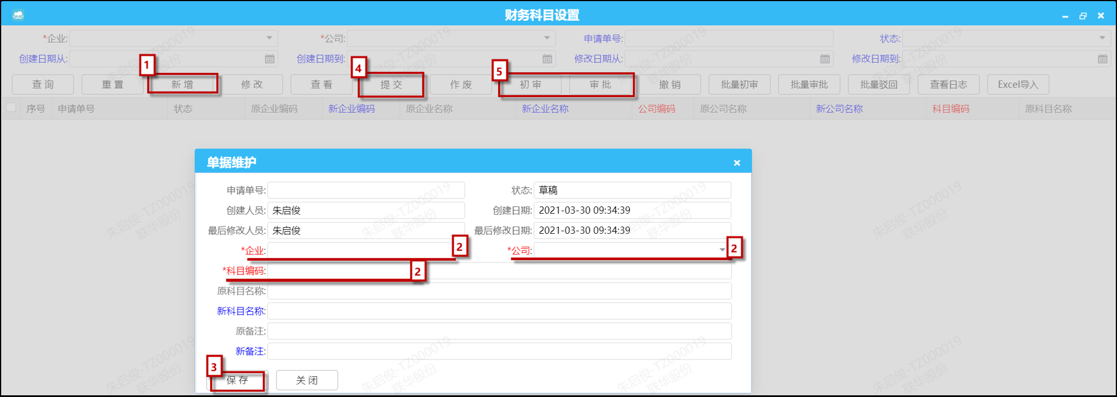
【字段说明】：
» 第二步填写“企业”“公司”“科目编码”这三项时，与财务系统的值相同；
» 第二步操作时灰色字段会根据填写的编码值自动带出；
» 蓝色字体可以自定义填写；
【温馨提示】：
» 单据审批时可以批量进行，勾选单据后点击页面上方的批量初审和批量审批；
» 如有多个项目需要录入，也可以使用Excel导入，点击按钮，上传完成后，同手工录入一样要完成提交、初审、审批流程才可生效；操作如下：
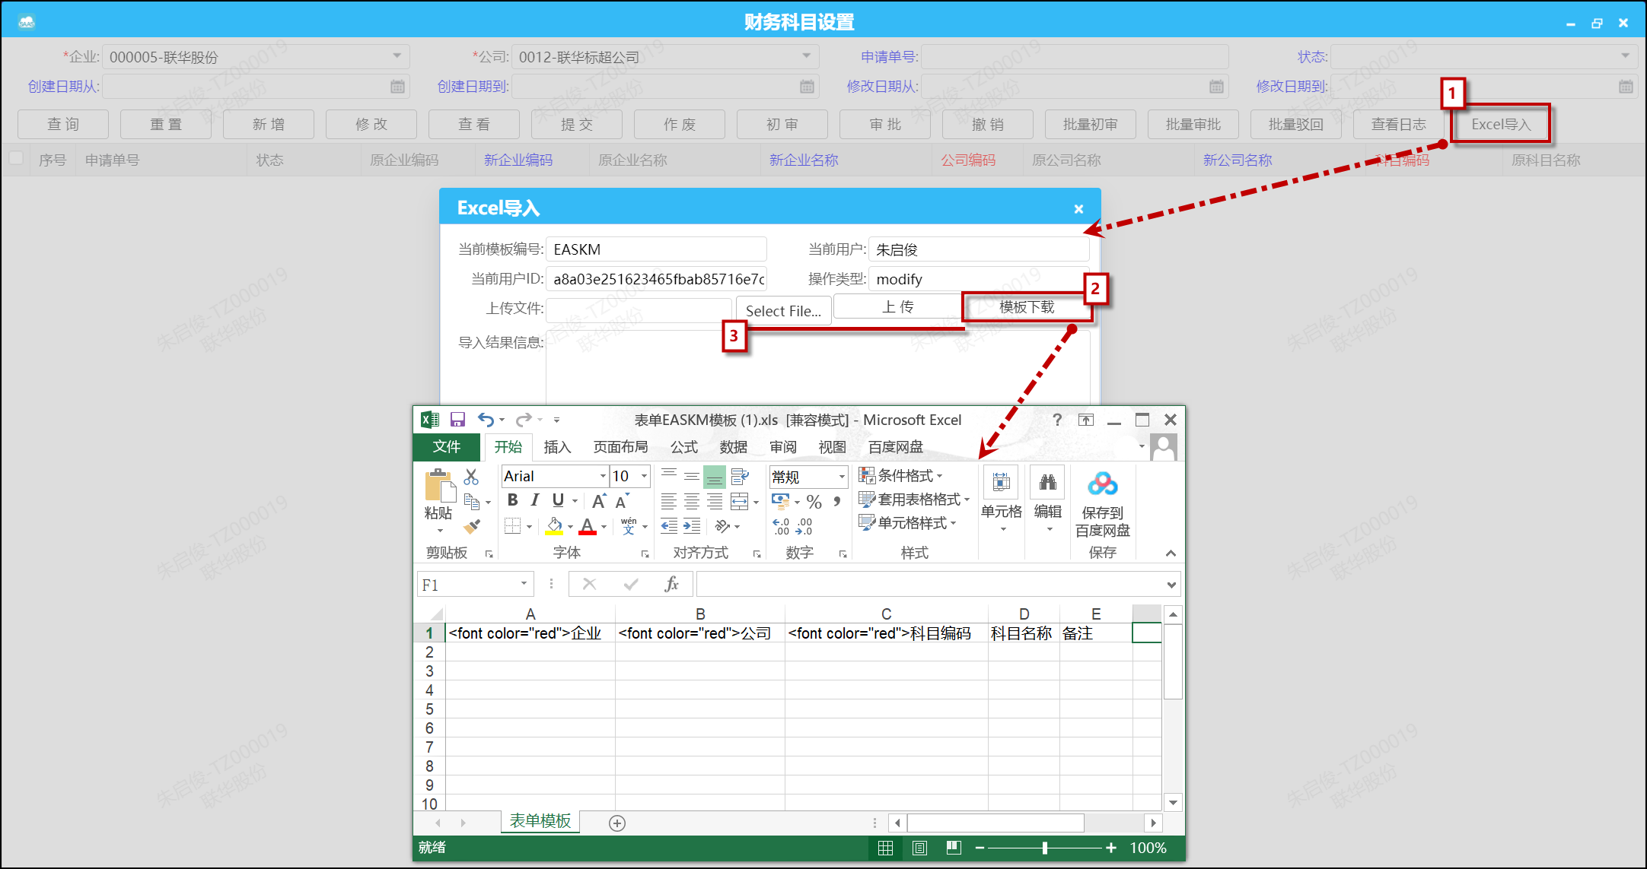

FAS_核算项目设置

最后更新：2021年3月30日
责任编辑：周丹
1. 模块简介
核算项目设置用于在FAS系统中建立与财务系统相对应的核算项目。

核算项目设置
功能路径：【SAAS零售平台】→【财务管理】→【财务设置】→【核算项目设置】
操作步骤如下：
1【新增】→2【填写企业、公司、核算项类型、核算项编码】→3【保存】→4【提交】→5【初审、审批】
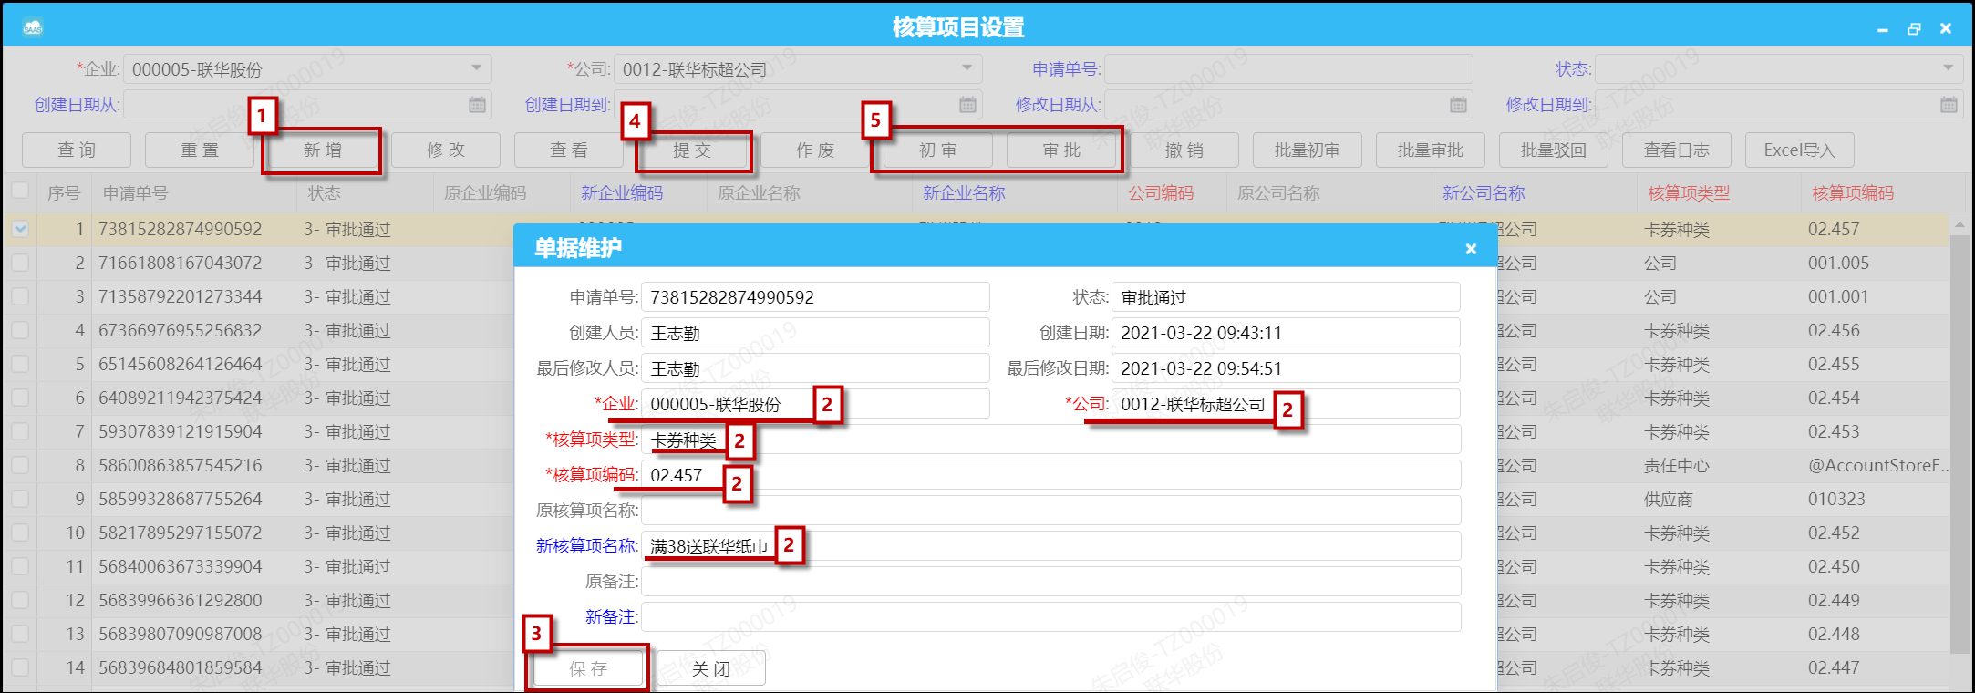
【字段说明】：
» 第二步填写“企业”“公司”“核算项类型”“核算项编码”这四项时，与财务系统的值相同；
» 第二步操作时灰色字段会根据填写的编码值自动带出；
» 蓝色字体可以自定义填写；
【温馨提示】：
» 单据审批时可以批量进行，勾选单据后点击页面上方的批量初审和批量审批；
» 如有多个项目需要录入，也可以使用Excel导入，点击按钮，上传完成后，同手工录入一样要完成提交、初审、审批流程才可生效；操作如下：
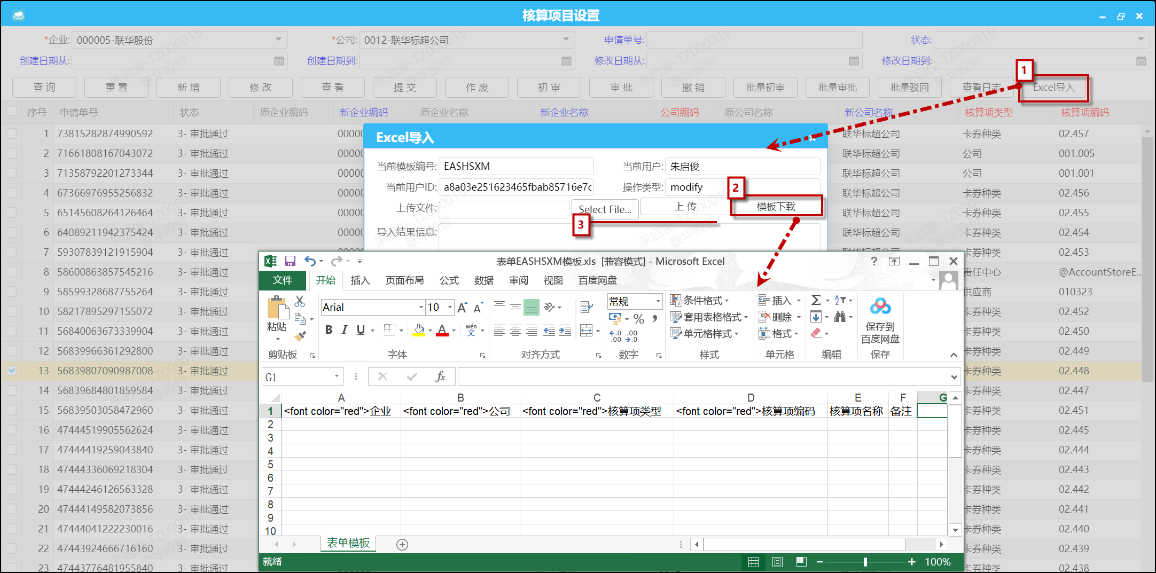

FAS_财务账套设置

最后更新：2021年3月30日
责任编辑：周丹
1. 模块简介
财务账套设置用于在FAS系统中建立与财务系统相对应的财务账套。

财务账套设置
功能路径：【SAAS零售平台】→【财务管理】→【财务设置】→【财务账套设置】
操作步骤如下：
1【新增】→2【公司、账套编码】→3【保存】→4【提交】→5【初审、审批】
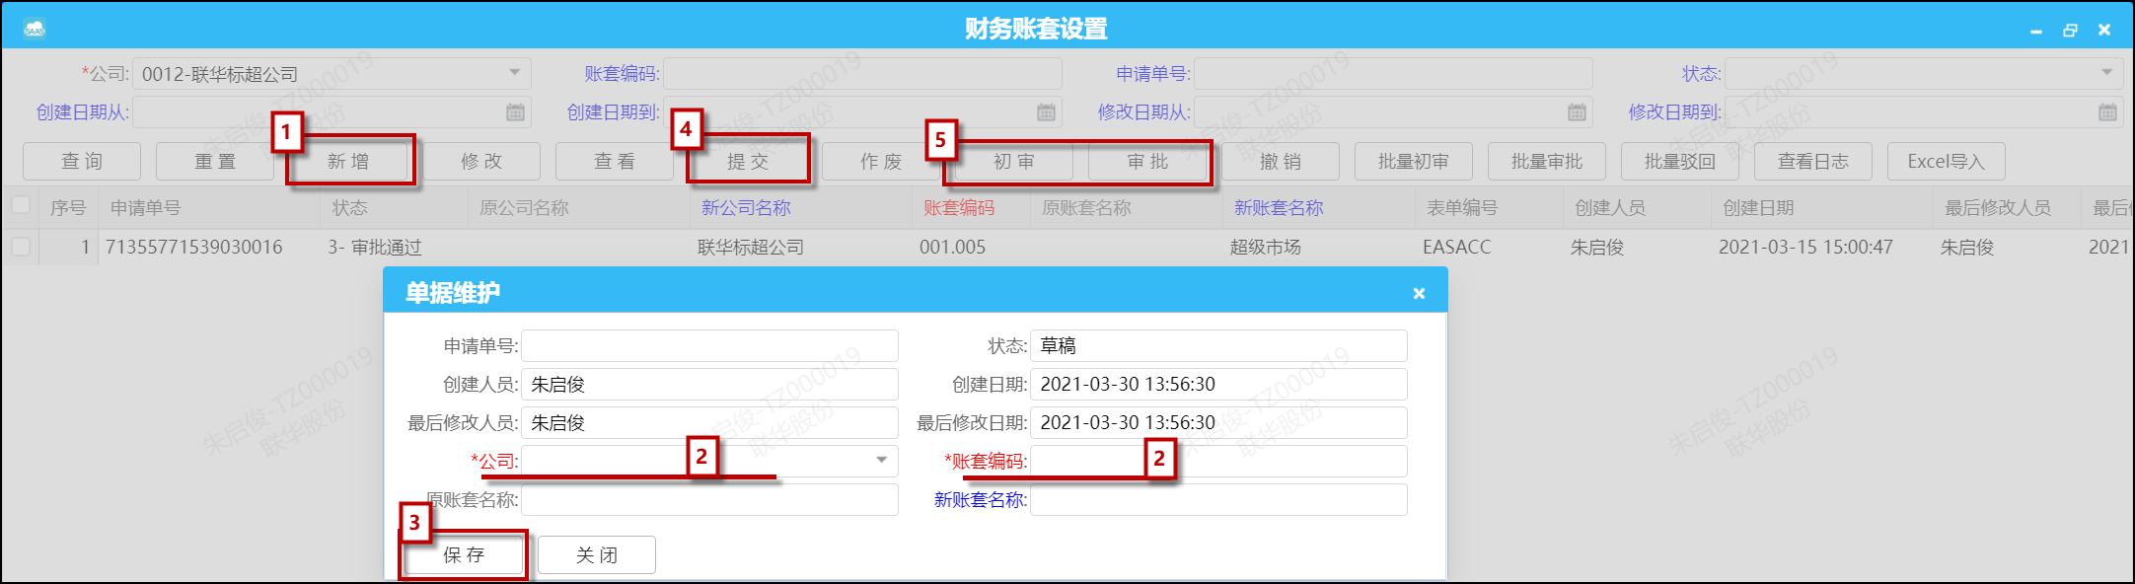
【字段说明】：
» 第二步填写“公司”“账套编码”这二项时，与财务系统的值相同；
» 第二步操作时灰色字段会根据填写的编码值自动带出；
» 蓝色字体可以自定义填写；
【温馨提示】：
» 单据审批时可以批量进行，勾选单据后点击页面上方的批量初审和批量审批；
» 如有多个项目需要录入，也可以使用Excel导入，点击按钮，上传完成后，同手工录入一样要完成提交、初审、审批流程才可生效；操作如下：
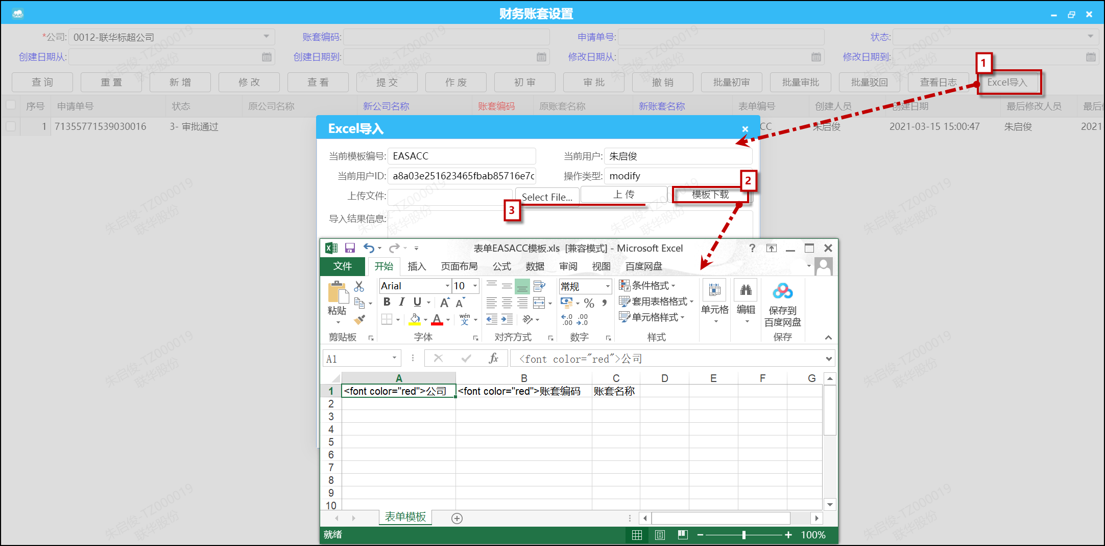

FAS_机构代码设置

最后更新：2021年3月30日
责任编辑：周丹
1. 模块简介
机构代码设置用于在FAS系统中建立机构的凭证账套和责任中心。

机构代码设置
功能路径：【SAAS零售平台】→【财务管理】→【财务设置】→【机构代码设置】
操作步骤如下：
1【新增】→2【选择企业、机构、新凭证账套、责任中心】→3【保存】→4【提交】→5【初审、审批】
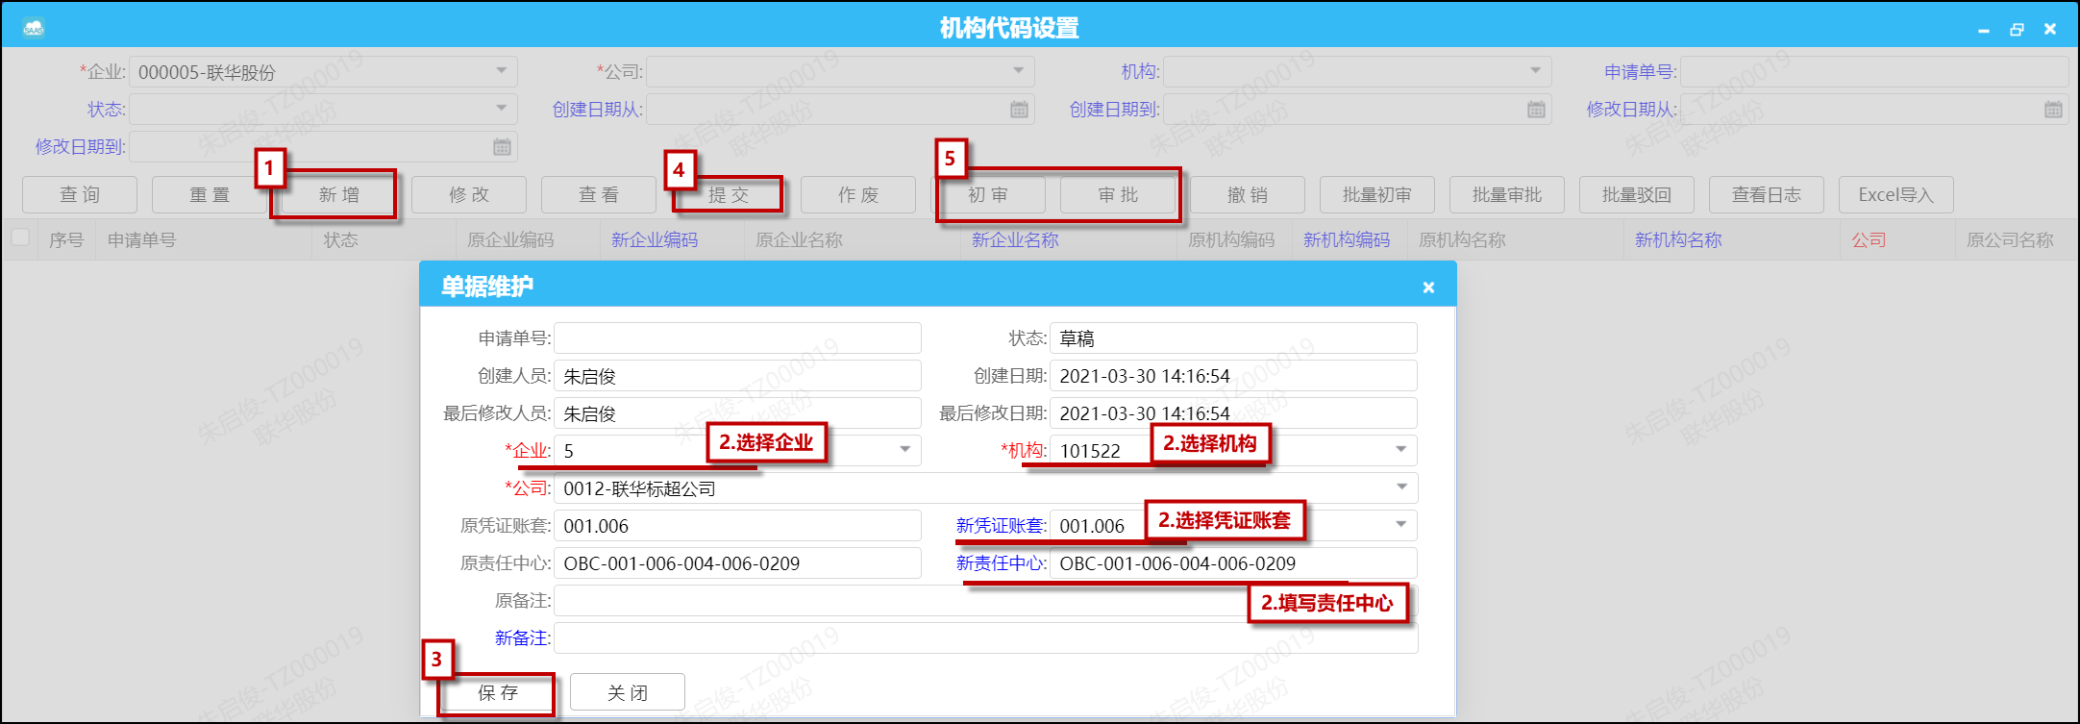
【字段说明】：
» 第二步操作时灰色字段会根据填写的编码值自动带出；
» 蓝色字体按规范填写；
【温馨提示】：
» 单据审批时可以批量进行，勾选单据后点击页面上方的批量初审和批量审批；
» 如有多个项目需要录入，也可以使用Excel导入，点击按钮，上传完成后，同手工录入一样要完成提交、初审、审批流程才可生效；操作如下：
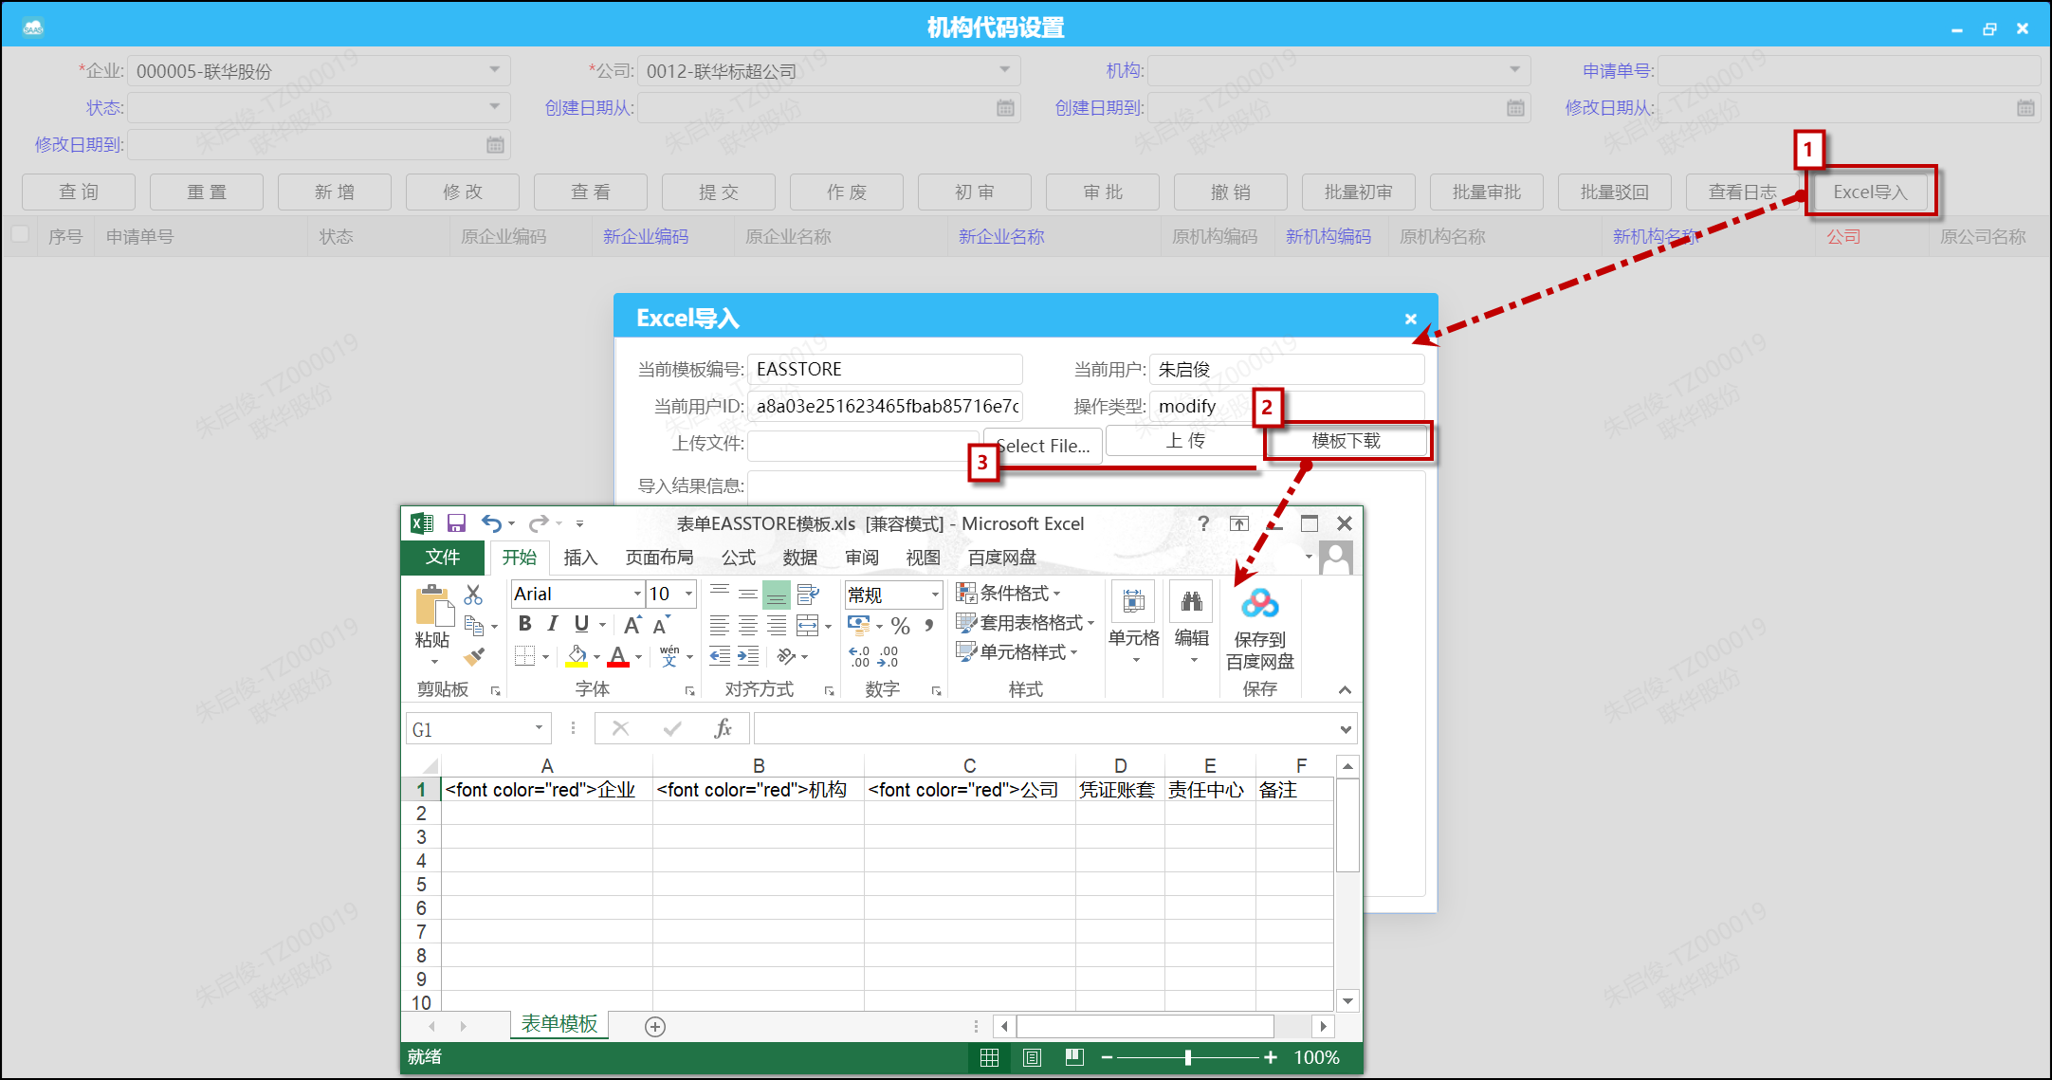

FAS_凭证类型设置

最后更新：2021年3月30日
责任编辑：周丹
1. 模块简介
凭证类型设置用于在FAS系统中建立凭证类型。

凭证类型设置
功能路径：【SAAS零售平台】→【财务管理】→【财务设置】→【凭证类型设置】
操作步骤如下：
1【新增】→2【选择企业、公司、类型编码】→3【保存】→4【提交】→5【初审、审批】
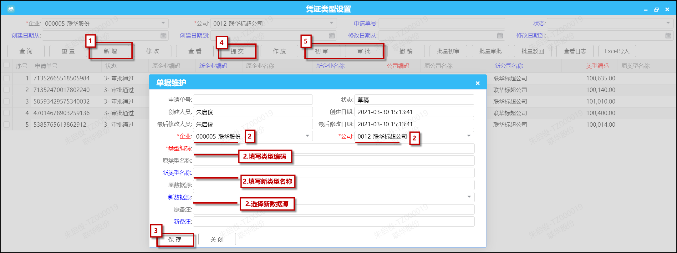
【字段说明】：
» 第二步操作时灰色字段会根据填写的编码值自动带出；
» 蓝色字体按规范填写；
【温馨提示】：
» 单据审批时可以批量进行，勾选单据后点击页面上方的批量初审和批量审批；
» 如有多个项目需要录入，也可以使用Excel导入，点击按钮，上传完成后，同手工录入一样要完成提交、初审、审批流程才可生效；操作如下：
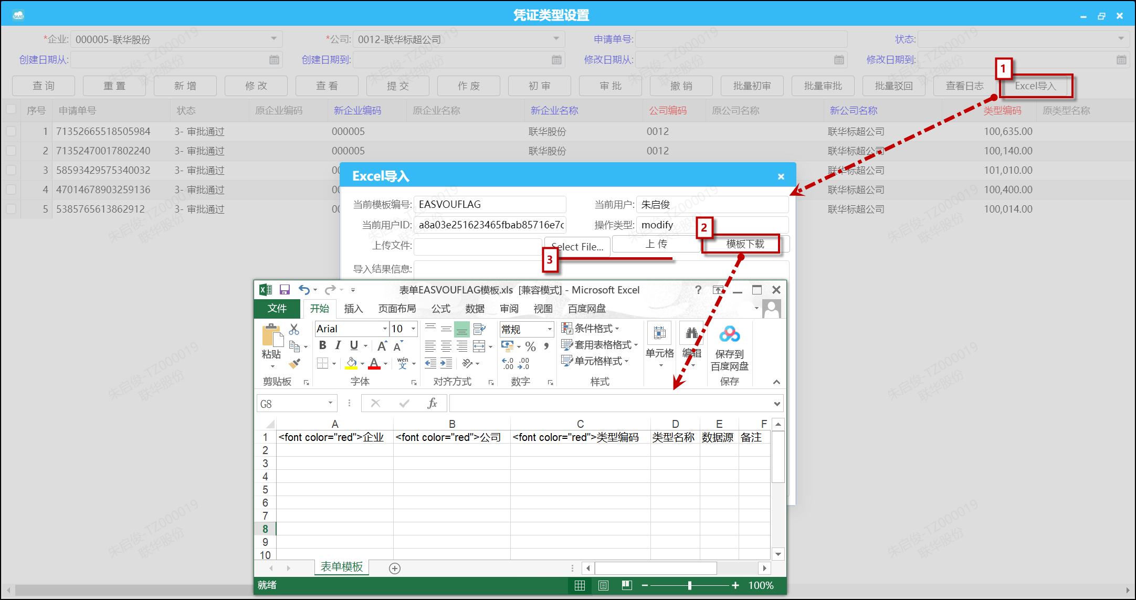

FAS_财务分录设置

最后更新：2021年3月31日
责任编辑：周丹
1. 模块简介
财务分录设置用于在FAS系统中建立财务分录，财务分录的操作应在财务科目、核算项目、财务账套、机构代码及凭证类型建立完成后才能进行。

财务分录设置
功能路径：【SAAS零售平台】→【财务管理】→【财务设置】→【财务分录设置】
操作步骤如下：
1【新增】→2【填写相关明细】→3【保存】→4【提交】→5【初审、审批】
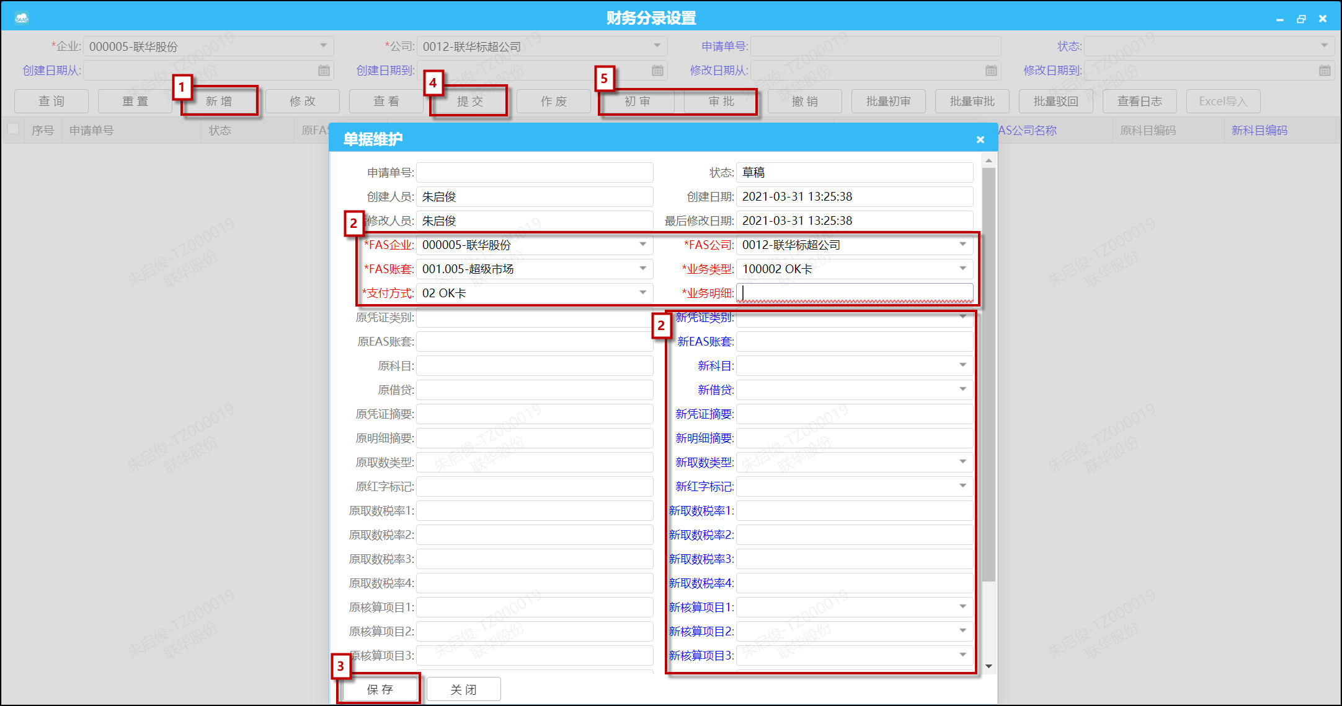
【字段说明】：
» 第二步操作时红色字段为必填写项，业务明细为文本填写框，填写内容不能重复；
» 第二步操作时灰色字段会根据填写的编码值自动带出；
» 蓝色字体按规范填写；
【温馨提示】：
» 单据审批时可以批量进行，勾选单据后点击页面上方的批量初审和批量审批；
» 如有多个项目需要录入，也可以使用Excel导入，点击按钮，上传完成后，同手工录入一样要完成提交、初审、审批流程才可生效；操作如下：
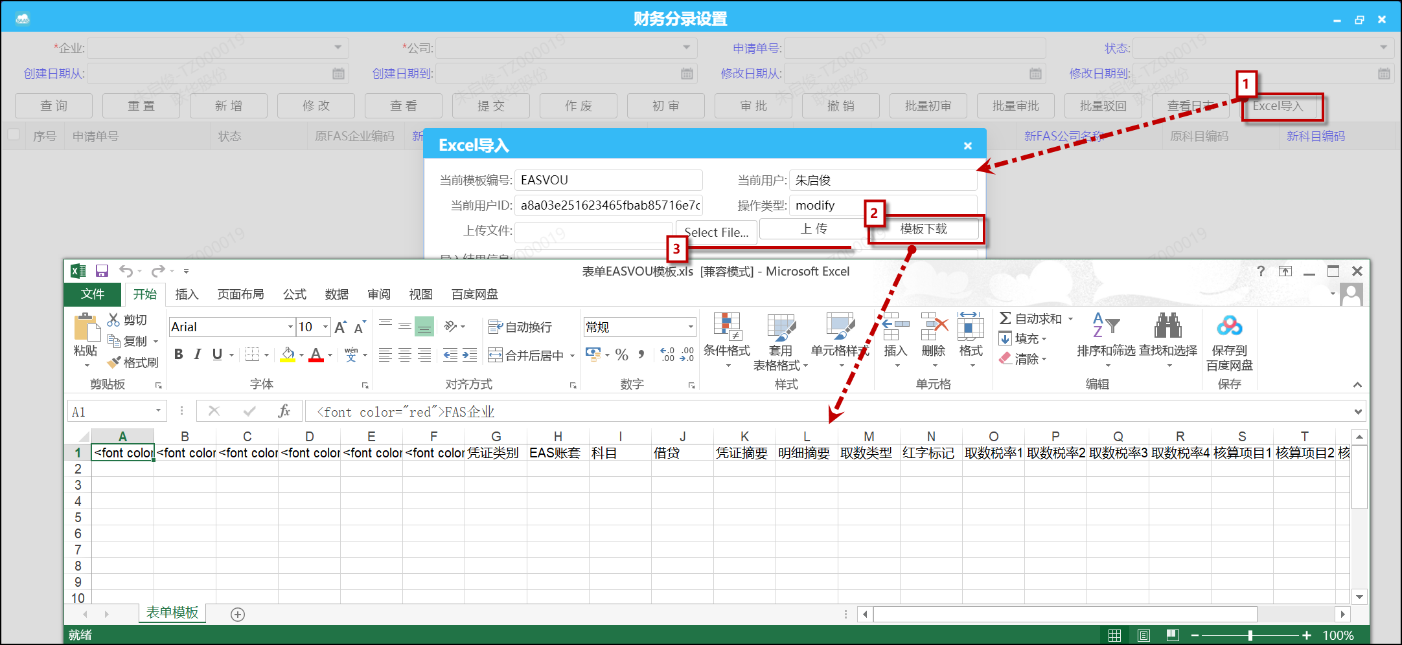

FAS_商品子类与财务分类对照

最后更新：2021年4月1日
责任编辑：周丹
1. 模块简介
商品子类与财务分类对照用于建立与财务系统的分类对照关系。

商品子类与财务分类对照
功能路径：【SAAS零售平台】→【财务管理】→【财务设置】→【商品子类与财务分类对照】
操作步骤如下：
1【新增】→2【选择企业、商品子类】→3【保存】→4【提交】→5【初审、审批】
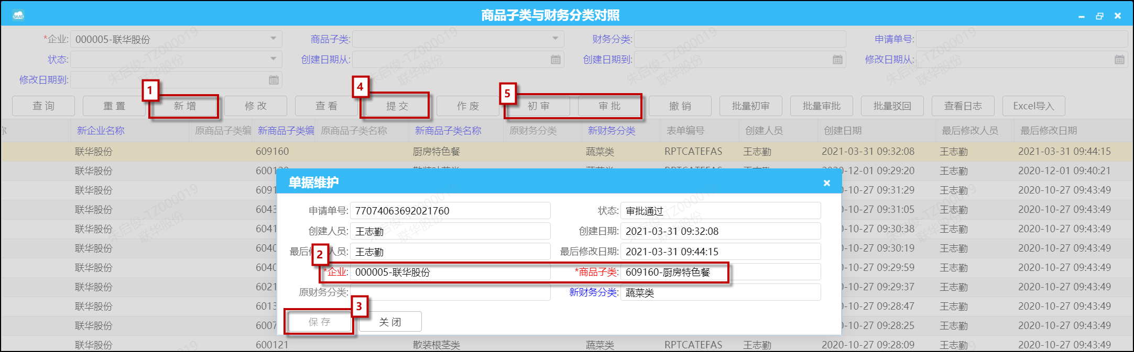
【字段说明】：
» 第二步操作时红色字段为必填写项；
» 第二步操作时灰色字段会根据填写的编码值自动带出；
» 蓝色字体按规范填写；
【温馨提示】：
» 单据审批时可以批量进行，勾选单据后点击页面上方的批量初审和批量审批；
» 如有多个项目需要录入，也可以使用Excel导入，点击按钮，上传完成后，同手工录入一样要完成提交、初审、审批流程才可生效；操作如下：
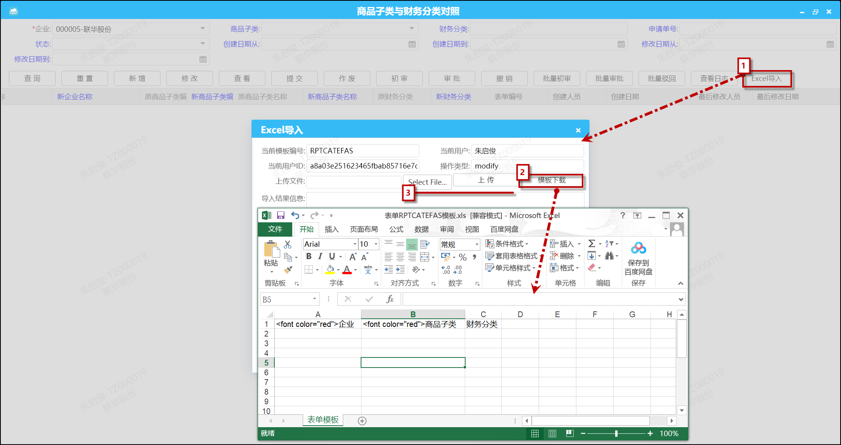

FAS_核算组机构关系设置

最后更新：2021年4月2日
责任编辑：周丹
1. 模块简介
核算组机构关系设置用于建立机构与核算组的关系。

核算组机构关机设置
功能路径：【SAAS零售平台】→【财务管理】→【财务设置】→【核算组机构关系设置】
操作步骤如下：
1【新增】→2【选择企业、机构、公司、核算组】→3【保存】→4【提交】→5【初审、审批】
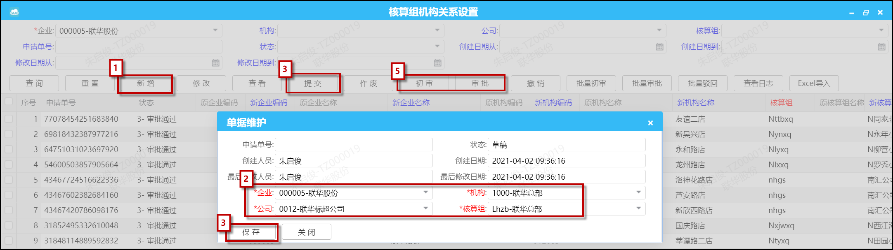
【温馨提示】：
» 单据审批时可以批量进行，勾选单据后点击页面上方的批量初审和批量审批；
» 如有多个项目需要录入，也可以使用Excel导入，点击按钮，上传完成后，同手工录入一样要完成提交、初审、审批流程才可生效；操作如下：
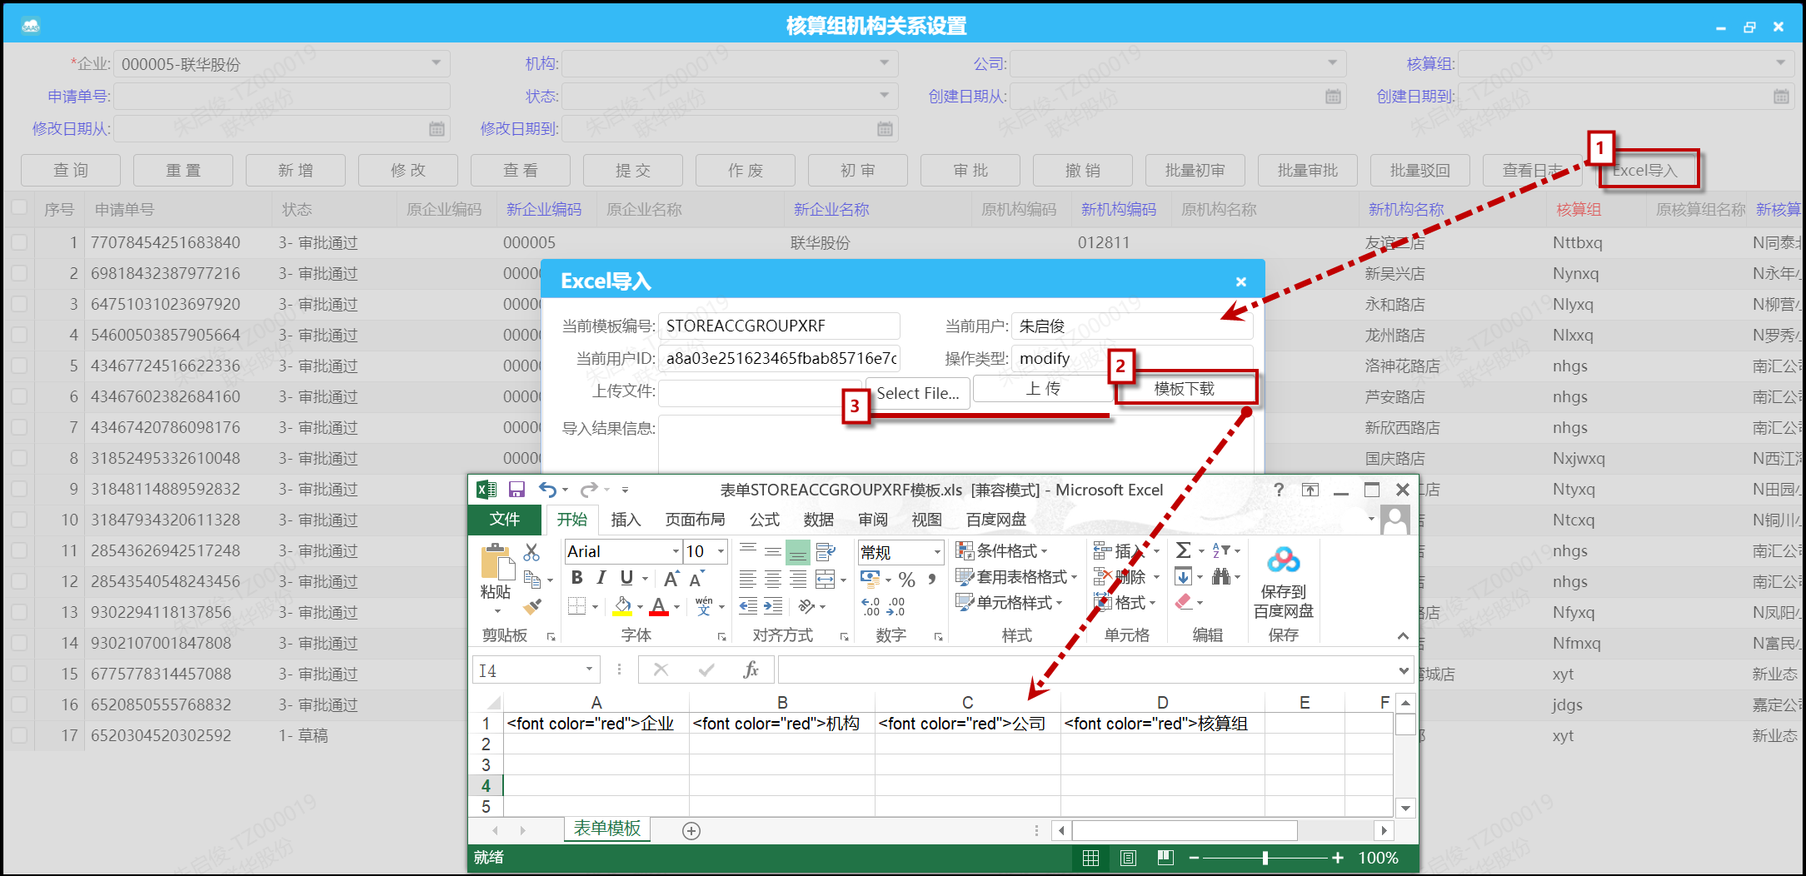

FAS_公司核算组设置

最后更新：2021年4月2日
责任编辑：周丹
1. 模块简介
公司核算组设置用于在FAS系统中建立与财务系统一致的核算组。

公司核算组设置
功能路径：【SAAS零售平台】→【财务管理】→【财务设置】→【公司核算组设置】
操作步骤如下：
1【新增】→2【选择公司、填写核算组编码】→3【保存】→4【提交】→5【初审、审批】
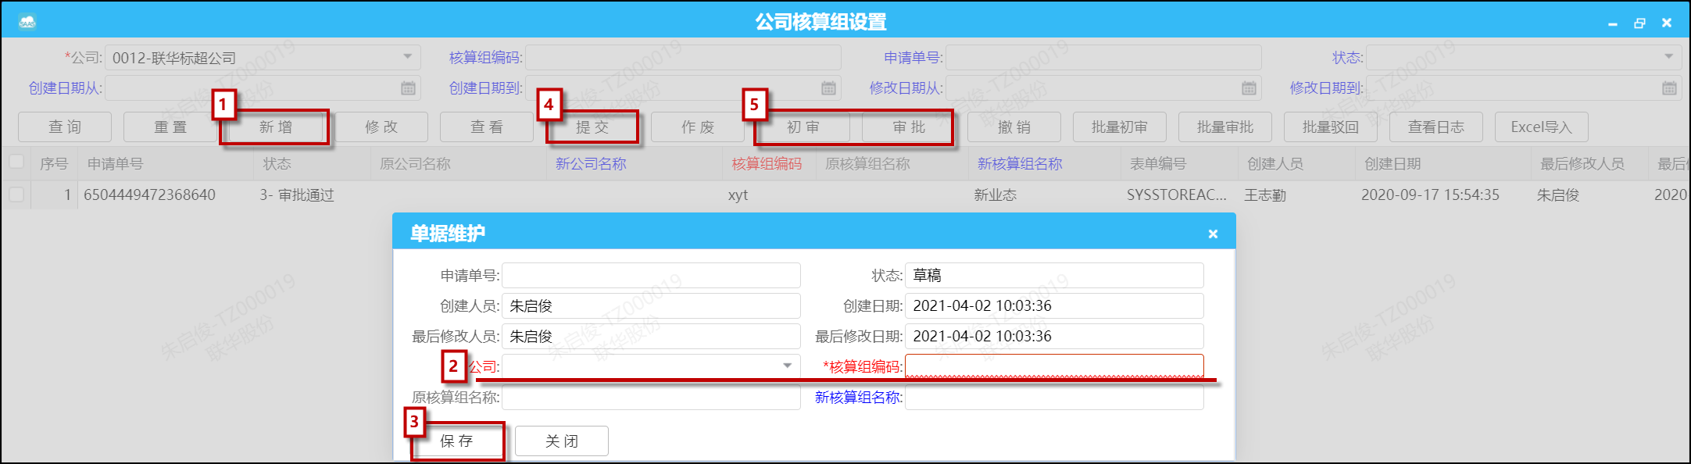
【字段说明】：
» 第二步操作时红色字段为必填写项；
» 第二步操作时灰色字段会根据填写的编码值自动带出；
» 蓝色字体按规范填写；
【温馨提示】：
» 单据审批时可以批量进行，勾选单据后点击页面上方的批量初审和批量审批；
» 如有多个项目需要录入，也可以使用Excel导入，点击按钮，上传完成后，同手工录入一样要完成提交、初审、审批流程才可生效；操作如下：
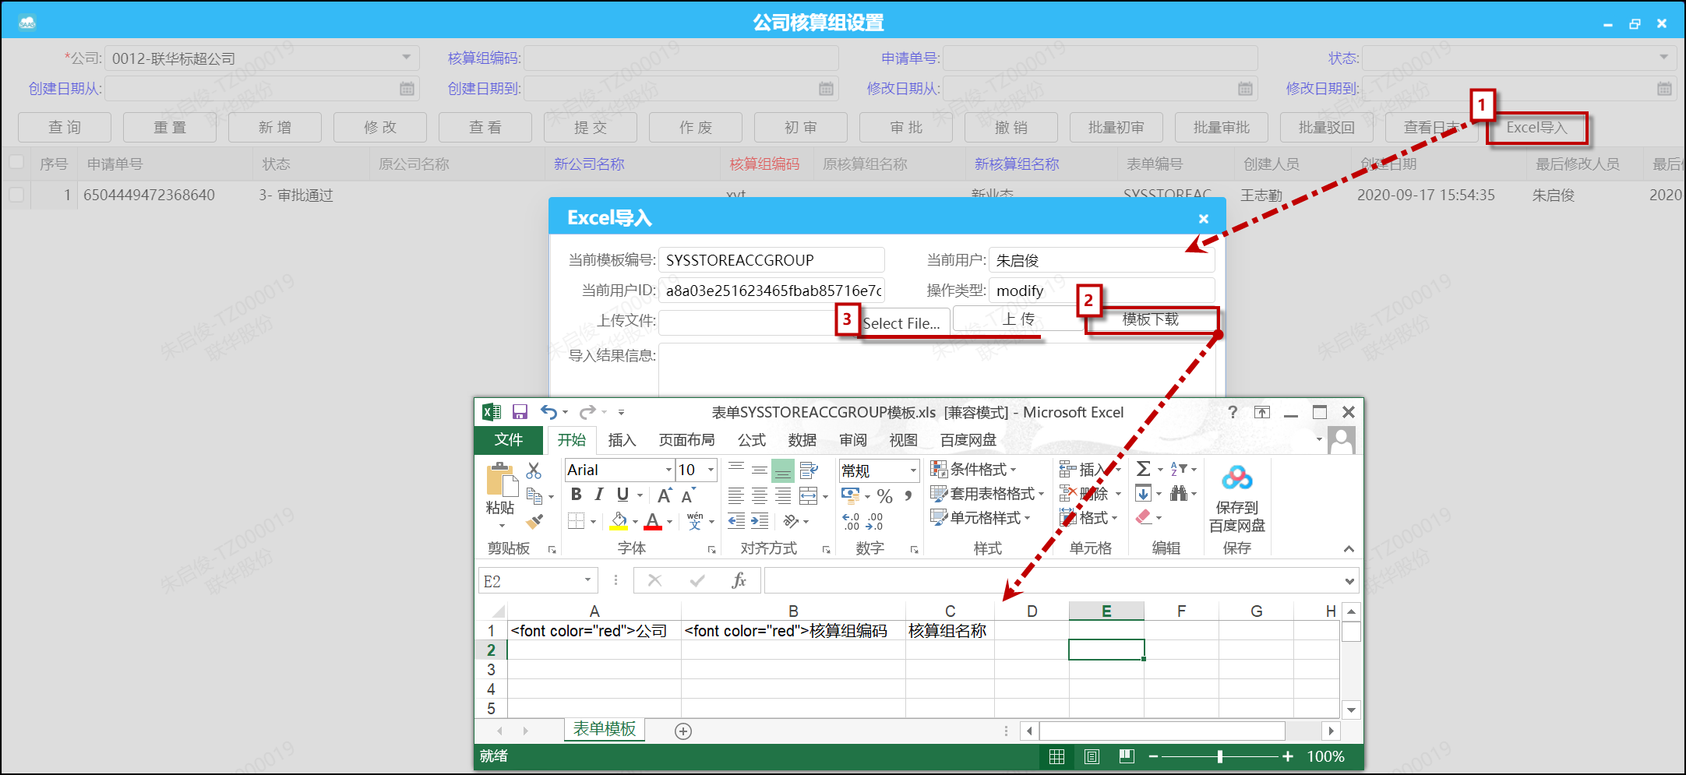

FAS_企业支付方式设置

最后更新：2021年4月2日
责任编辑：周丹
1. 模块简介
企业支付方式设置用于新增企业的支付方式，所增加的支付方式名称需与财务系统一致。

企业支付方式设置
功能路径：【SAAS零售平台】→【财务管理】→【财务设置】→【企业支付方式设置】
操作步骤如下：
1【新增】→2【选择企业、填写支付方式】→3【保存】→4【提交】→5【初审、审批】
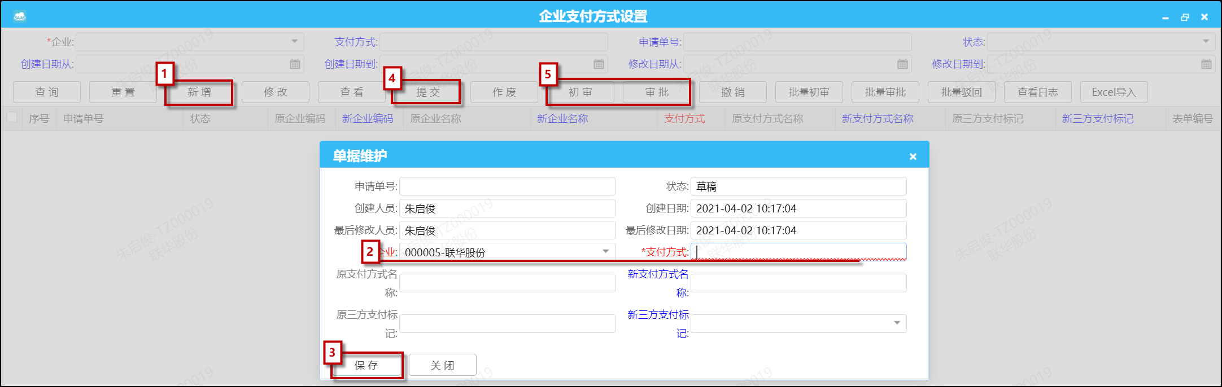
【字段说明】：
» 第二步操作时红色字段为必填写项；
» 第二步操作时灰色字段会根据填写的编码值自动带出；
» 蓝色字体按规范填写；
【温馨提示】：
» 单据审批时可以批量进行，勾选单据后点击页面上方的批量初审和批量审批；
» 如有多个项目需要录入，也可以使用Excel导入，点击按钮，上传完成后，同手工录入一样要完成提交、初审、审批流程才可生效；操作如下：
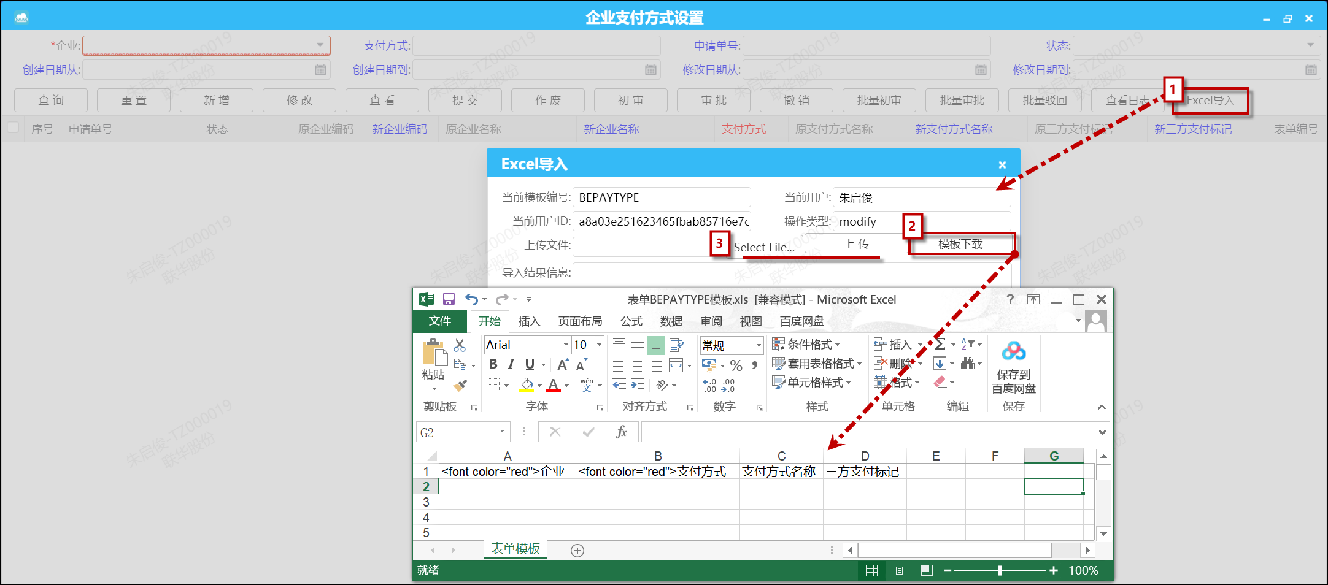

凭证相关

FAS_调拨凭证生成

最后更新：2021年4月13日
责任编辑：周丹
1. 模块简介
调拨凭证生成用于生成一段时间内调拨的数据凭证，按指定的模板生成好的凭证可导入至财务系统。

调拨凭证生成
功能路径：【SAAS零售平台】→【财务管理】→【凭证相关】→【调拨凭证生成】
操作步骤如下：
1【选择模板、日期并查询】→2【勾选数据并生成凭证】
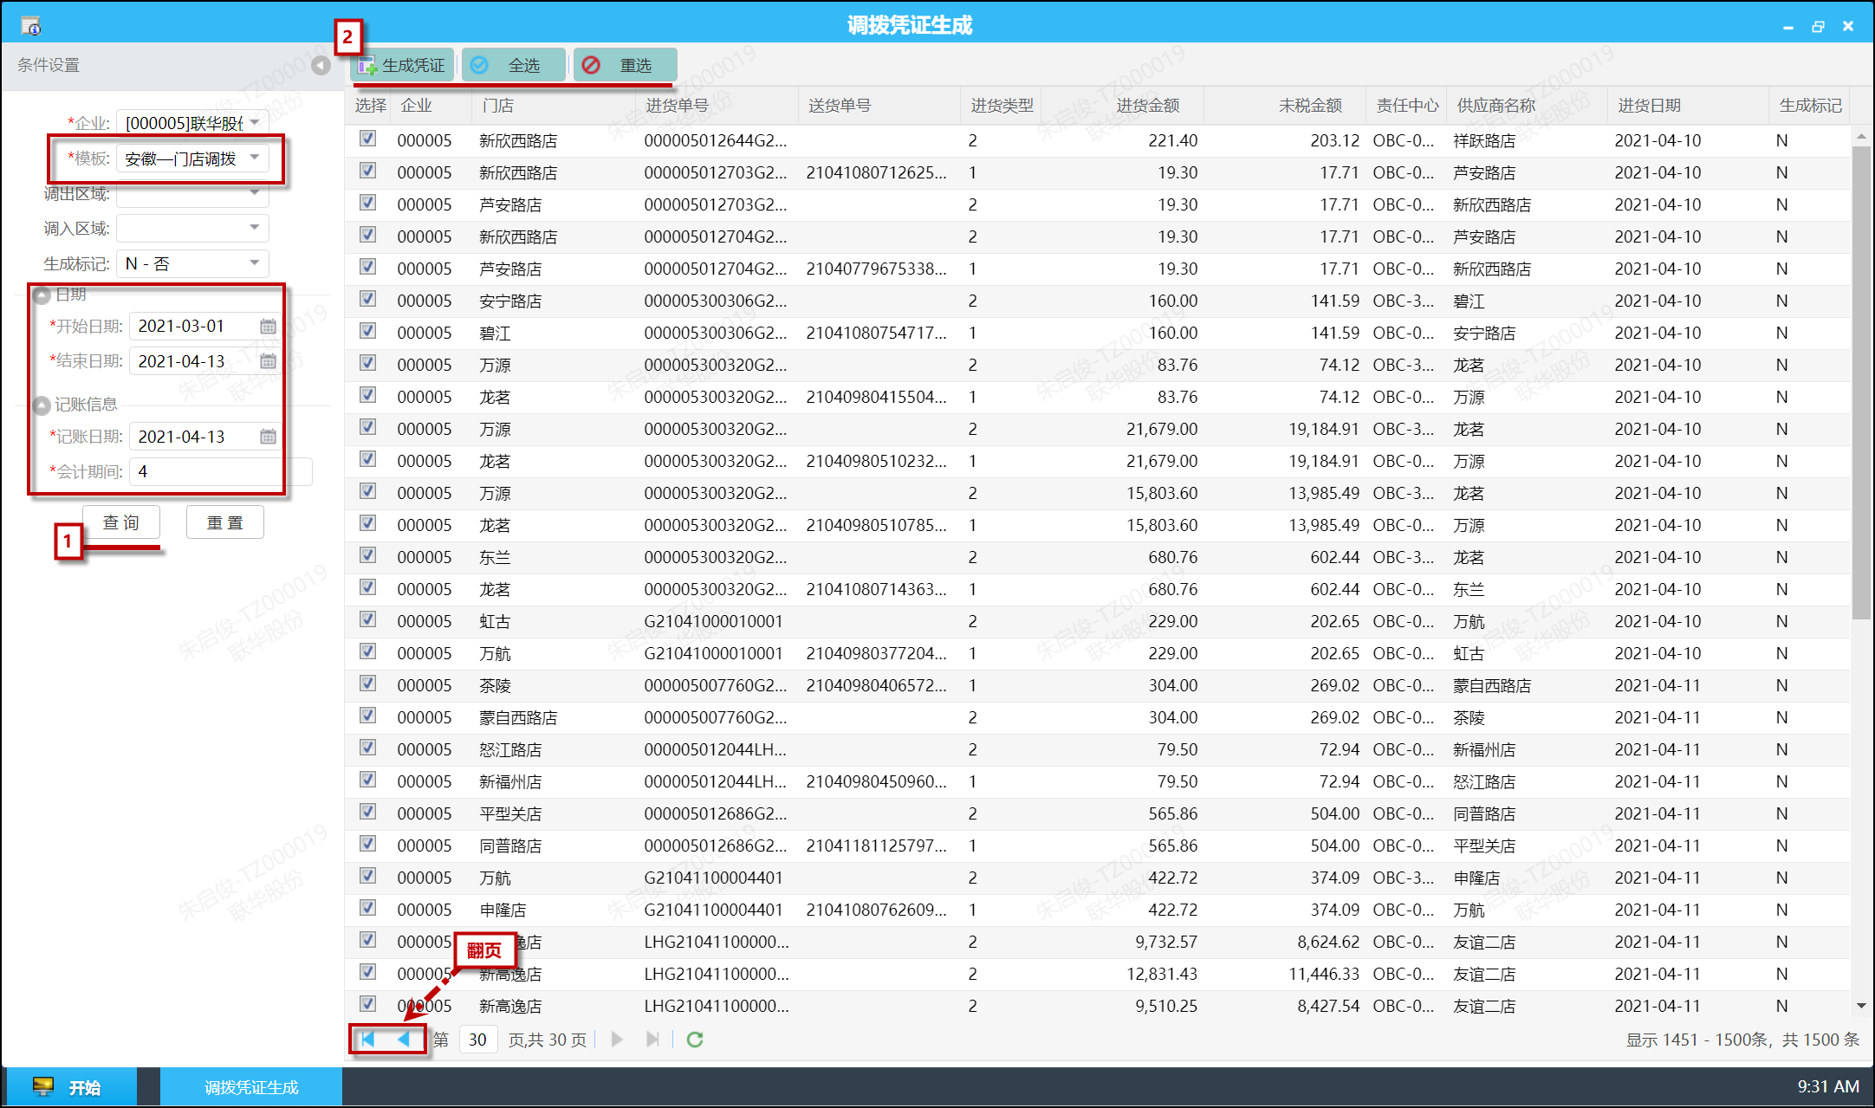
【温馨提示】：
» 生成的凭证文件为DBF格式；
» 全选按钮：点击后选中的是全部查询结果；
» 重选按钮：点击后取消全部选中的数据，包括分页；

FAS_第三方支付凭证生成

最后更新：2021年4月13日
责任编辑：周丹
1. 模块简介
第三方支付凭证生成用于生成第三方支付的凭证，如OK卡、微信、支付宝、阿拉丁等项目，按指定的模板生成好的凭证可导入至财务系统。

第三方支付凭证生成
功能路径：【SAAS零售平台】→【财务管理】→【凭证相关】→【第三方支付凭证生成】
操作步骤如下：
1【选择模板、项目、日期并查询】→2【勾选数据并生成凭证】
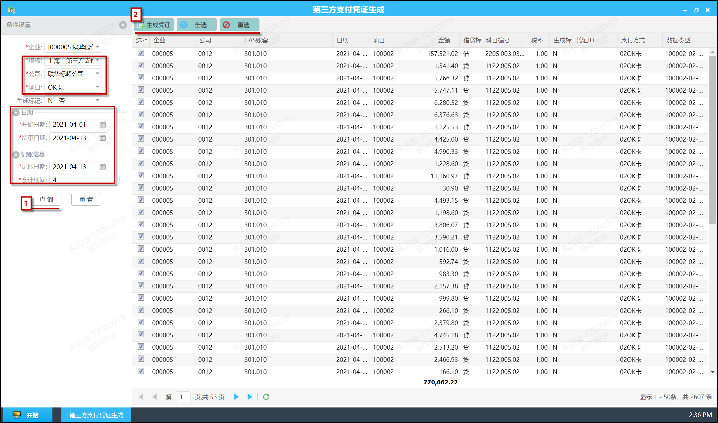
【温馨提示】：
» 生成的凭证文件为DBF格式；
» 全选按钮：点击后选中的是全部查询结果；
» 重选按钮：点击后取消全部选中的数据，包括分页；

FAS_烟草凭证生成

最后更新：2021年4月13日
责任编辑：周丹
1. 模块简介
烟草凭证生成用于生成烟草凭证，按指定的模板生成好的凭证可导入至财务系统。

烟草凭证生成
功能路径：【SAAS零售平台】→【财务管理】→【凭证相关】→【烟草凭证生成】
操作步骤如下：
1【选择模板、日期并查询】→2【勾选数据并生成凭证】
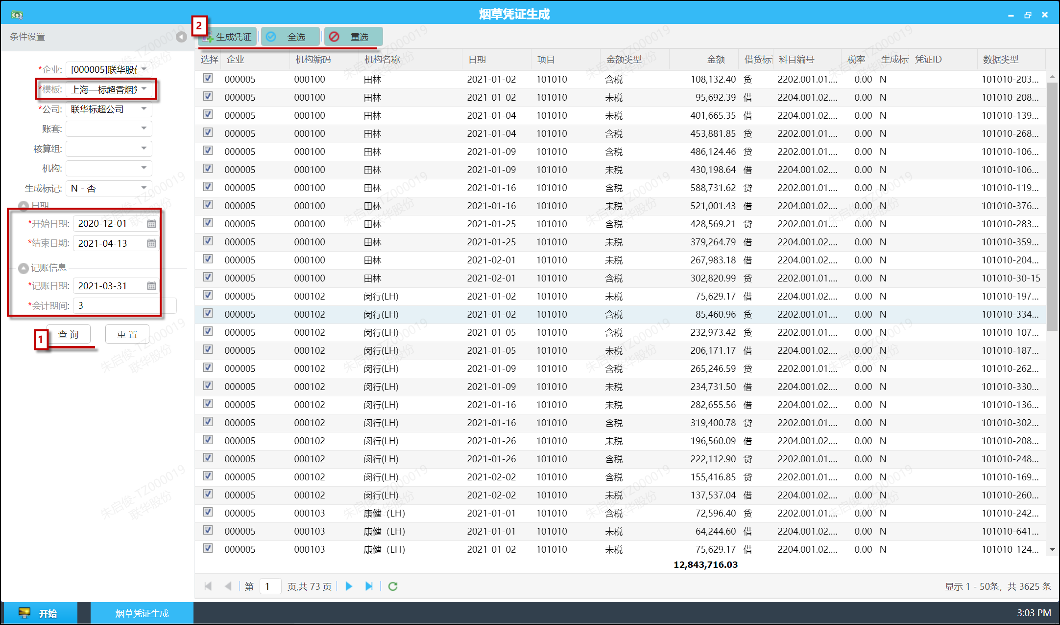
【温馨提示】：
» 生成的凭证文件为DBF格式；
» 全选按钮：点击后选中的是全部查询结果；
» 重选按钮：点击后取消全部选中的数据，包括分页；

FAS_日结单凭证生成

最后更新：2021年4月14日
责任编辑：周丹
1. 模块简介
日结单凭证生成用于生成日结单凭证，按指定的模板生成好的凭证可导入至财务系统。

日结单凭证生成
功能路径：【SAAS零售平台】→【财务管理】→【凭证相关】→【日结单凭证生成】
操作步骤如下：
1【选择模板、公司、日期并查询】→2【勾选数据并生成凭证】
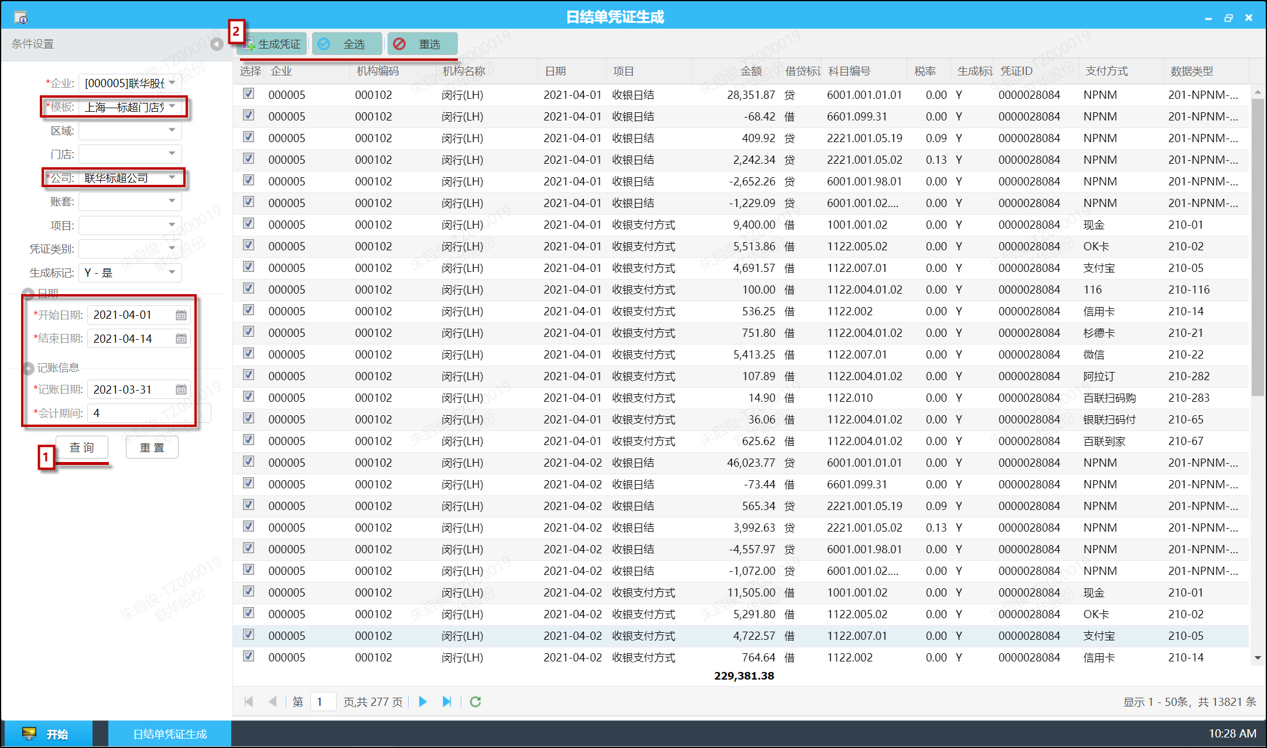
【温馨提示】：
» 生成的凭证文件为DBF格式；
» 全选按钮：点击后选中的是全部查询结果；
» 重选按钮：点击后取消全部选中的数据，包括分页；

FAS_凭证信息查看

最后更新：2021年4月14日
责任编辑：周丹
1. 模块简介
凭证信息查看用于检查、查看已生成的相关凭证信息，在财务系统未入账之前，若凭证信息需要调整的可作废之后重新生成凭证。

凭证信息查看
功能路径：【SAAS零售平台】→【财务管理】→【凭证相关】→【凭证信息查看】
操作步骤如下：
1【设置查询条件并查询】→2【选中单据导出或删除】
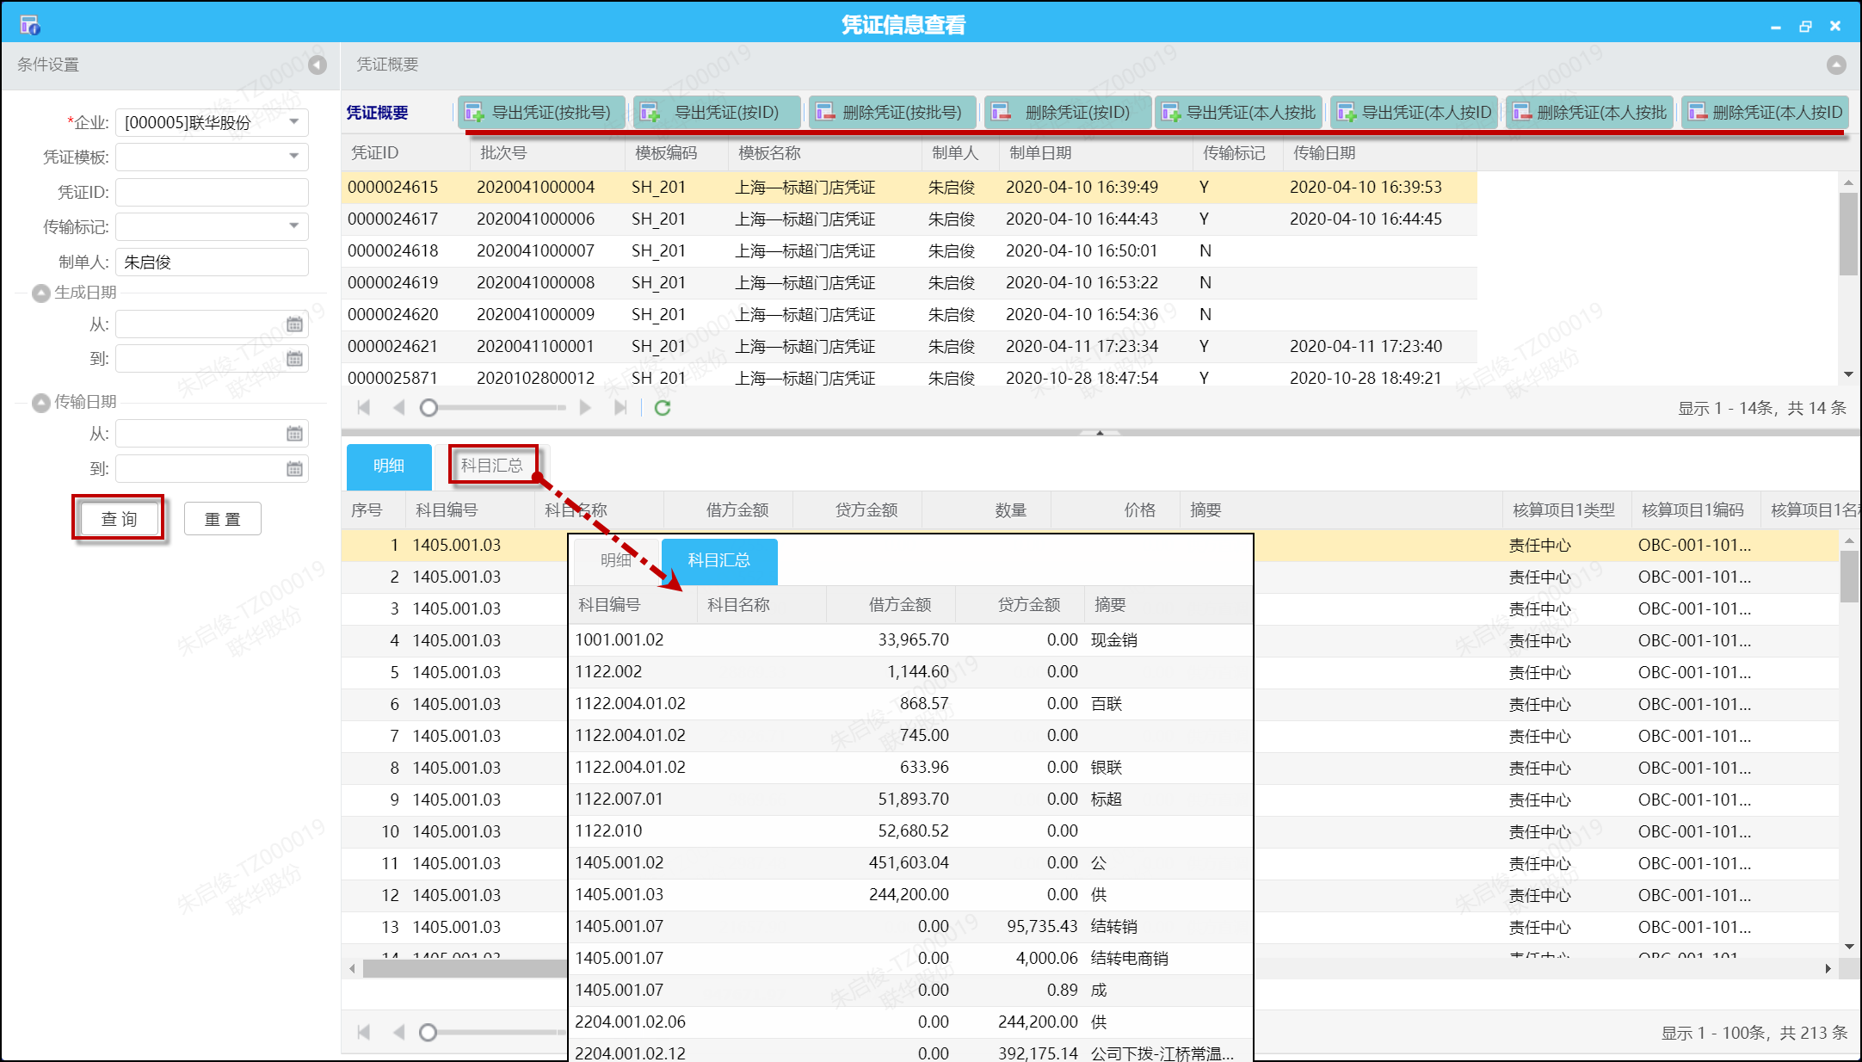
【温馨提示】：
» 生成的凭证文件为DBF格式；
» 导出时分别可以按“批号”、“ID”、“本人批号”和“本人ID”进行凭证导出；
» 删除时分别可以按“批号”、“ID”、“本人批号”和“本人ID”进行凭证删除；

FAS_凭证业务核对

最后更新：2021年4月19日
责任编辑：周丹
1. 模块简介
每周门店的进销存与生成的凭证数据的校验可通过【凭证信息查看】功能进行，若有数据差异，需要修改相关凭证，可以财务系统入账之前通过【凭证信息查看】功能删除凭证后，重新生成凭证。

凭证业务核对
功能路径：【SAAS零售平台】→【财务管理】→【凭证相关】→【凭证业务核对】
操作步骤如下：
1【设置查询条件并查询】→2【查看差异】
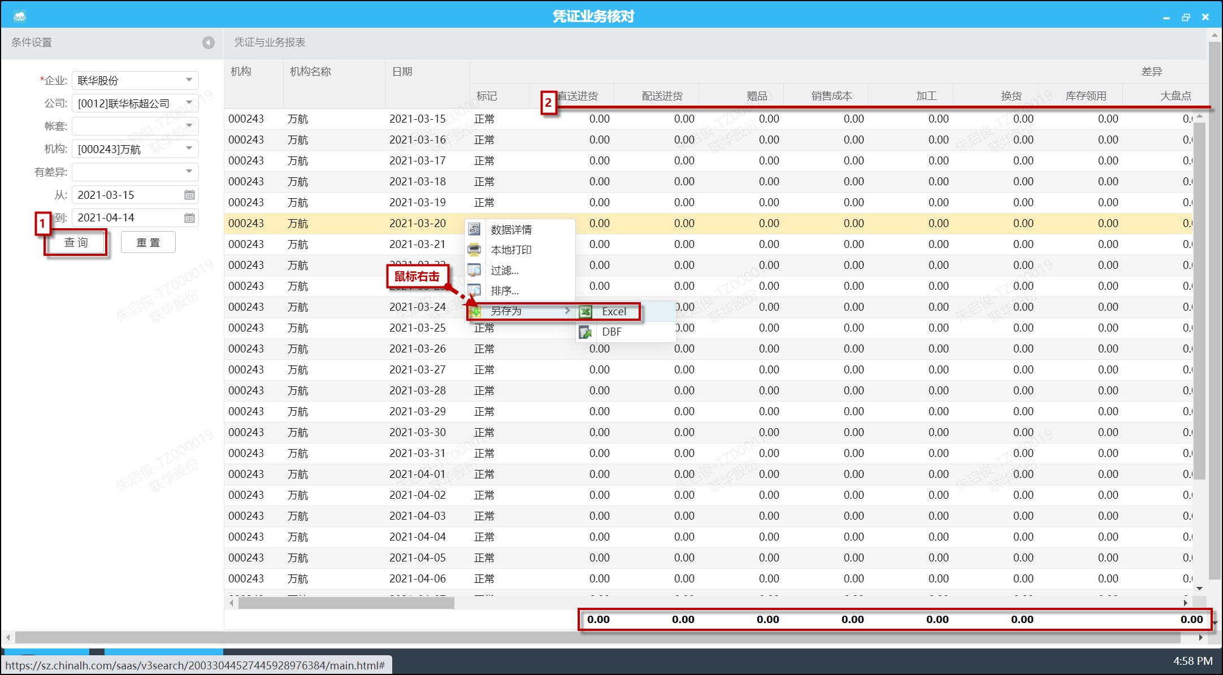
【温馨提示】：
» 导出文件可以选择EXCEL或DBF格式；
» 导出的数据如下图：
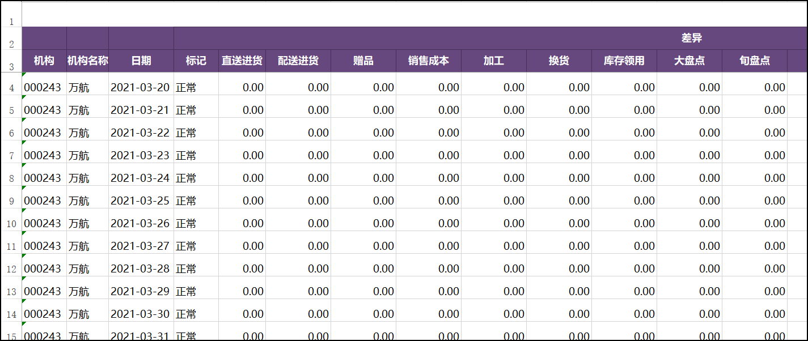

FAS_第三方支付凭证业务核对表

最后更新：2021年4月19日
责任编辑：周丹
1. 模块简介
第三方支付凭证业务核对表用于第三方支付凭证与实际业务报表核对，对差异部分进行复核，若需调整凭证，在财务系统入账之前可通过【凭证信息查看】功能删除凭证后重新生成凭证。

第三方支付凭证业务核对表
功能路径：【SAAS零售平台】→【财务管理】→【凭证相关】→【第三方支付凭证业务核对表】
操作步骤如下：
1【设置查询条件并查询】→2【查看差异】
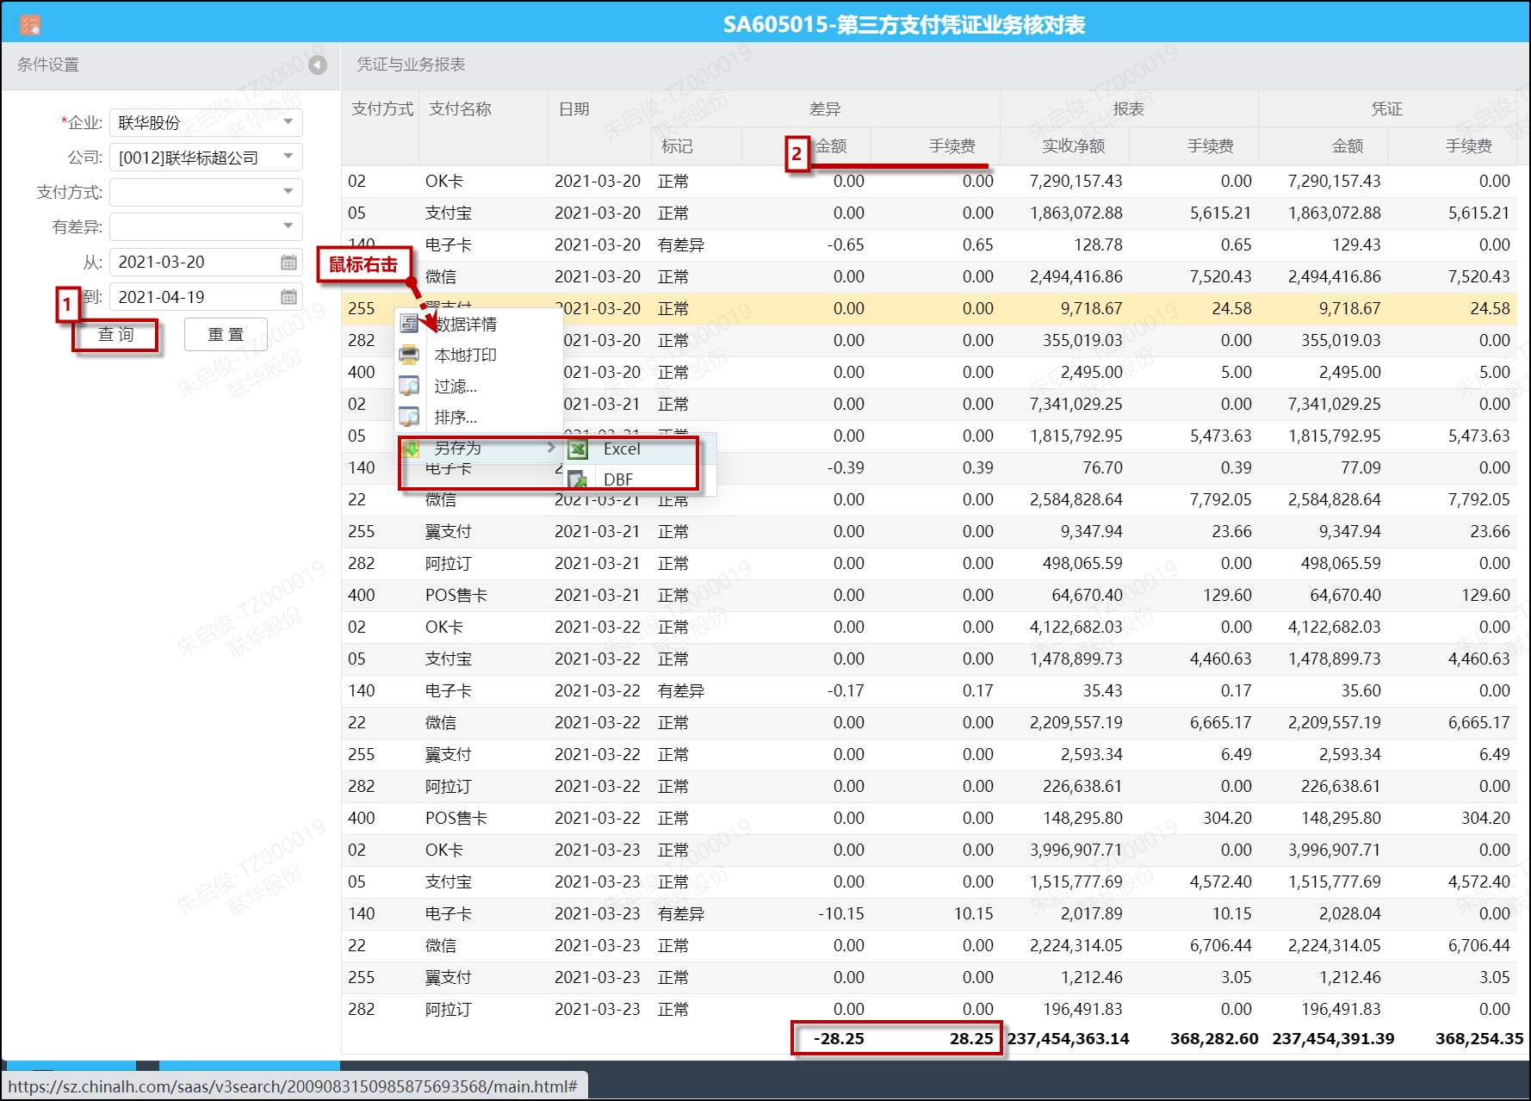
【温馨提示】：
» 导出文件可以选择EXCEL或DBF格式；
» 导出的数据如下图：
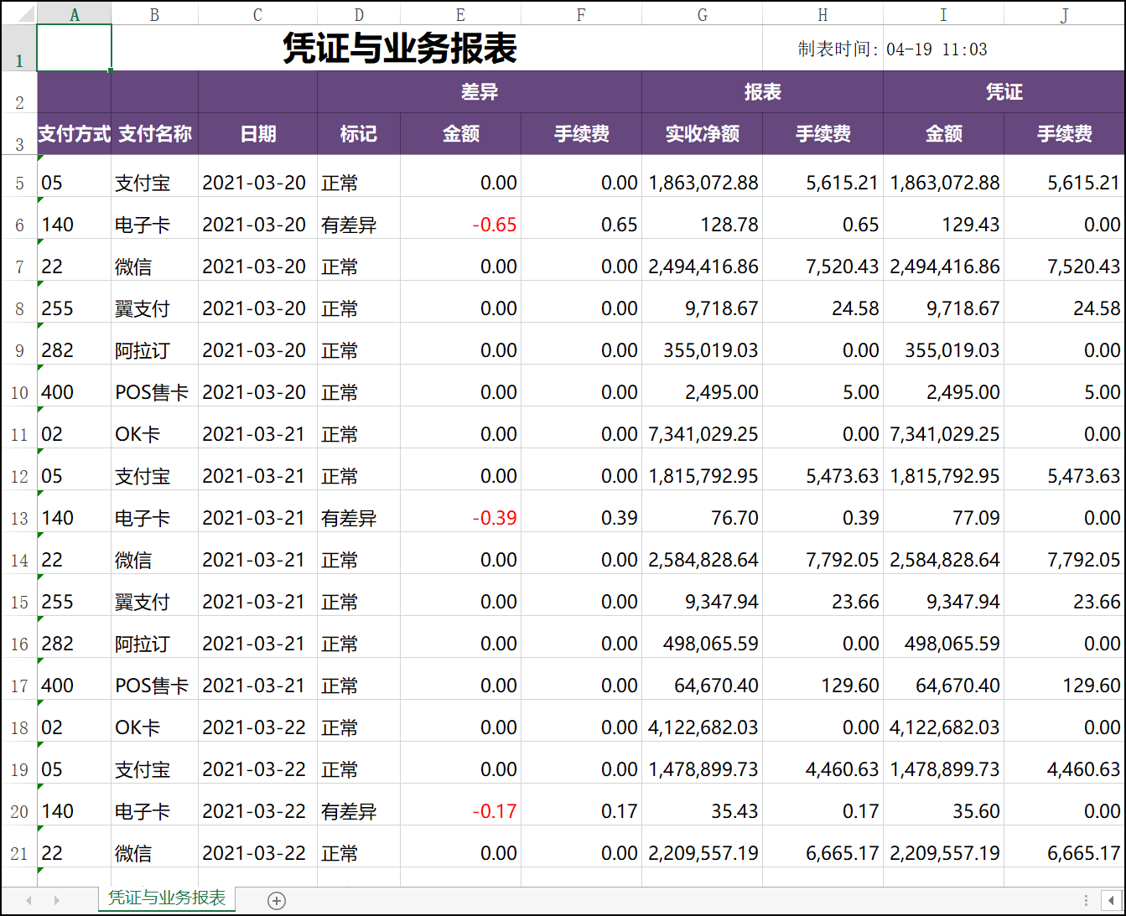

FAS_凭证生成指令及处理情况

最后更新：2021年4月19日
责任编辑：周丹
1. 模块简介
凭证指令生成及处理情况功能主要分配给信息部使用，由相关管理人员查看凭证生成处理情况。

凭证生成指令及处理情况
功能路径：【SAAS零售平台】→【财务管理】→【凭证相关】→【凭证生成指令及处理情况】
操作步骤如下：
1【设置查询条件并查询】→2【查看处理标记或导出】
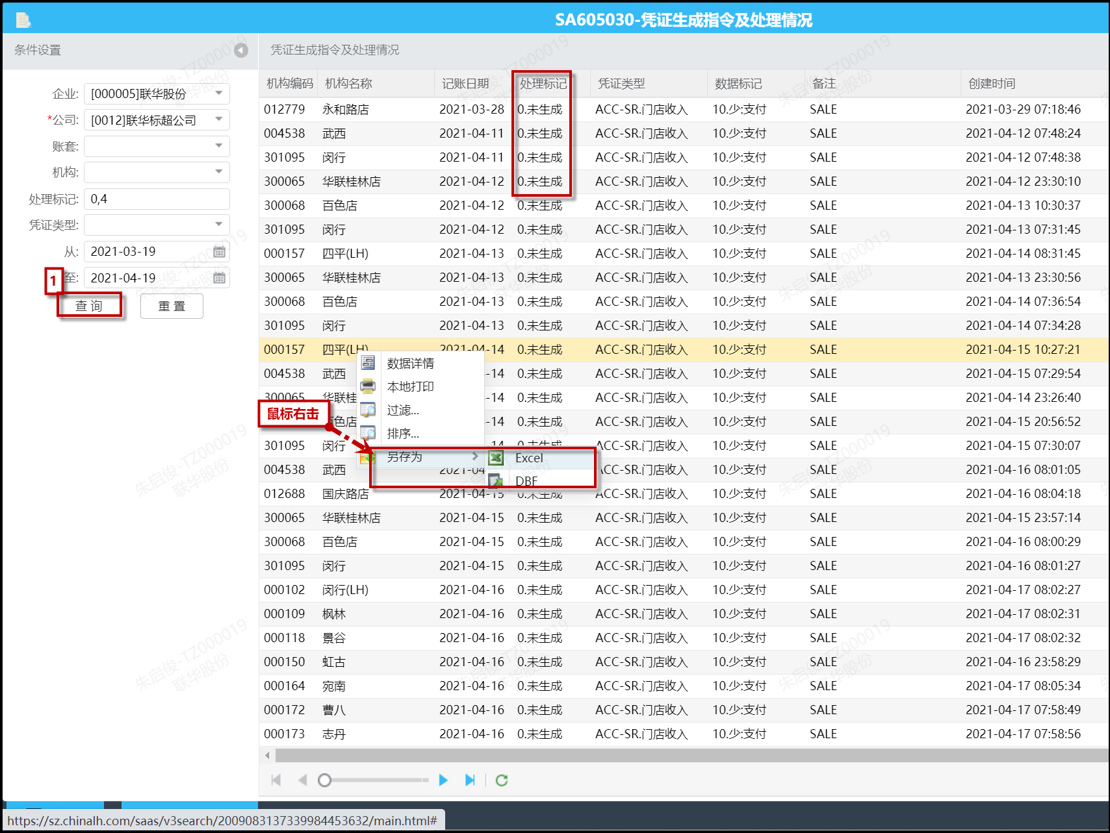
【温馨提示】：
» 导出文件可以选择EXCEL或DBF格式；
» 导出的数据如下图：
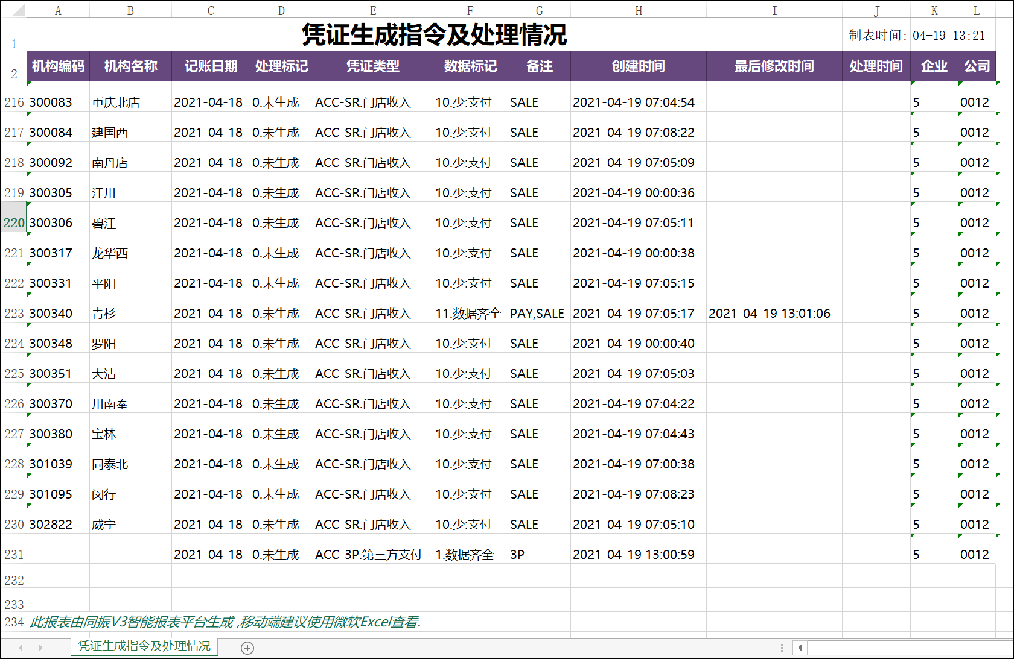

第三方对账

FAS_机构对照设置

最后更新：2021年4月19日
责任编辑：周丹
1. 模块简介
机构对照设置功能用于建立与财务系统一致的机构信息。

机构对照设置
功能路径：【SAAS零售平台】→【财务管理】→【第三方对账】→【机构对照设置】
操作步骤如下：
1【新增】→2【填写企业、机构、对应类型及类型编码】→3【保存】→4【提交】→5【初审、审批】
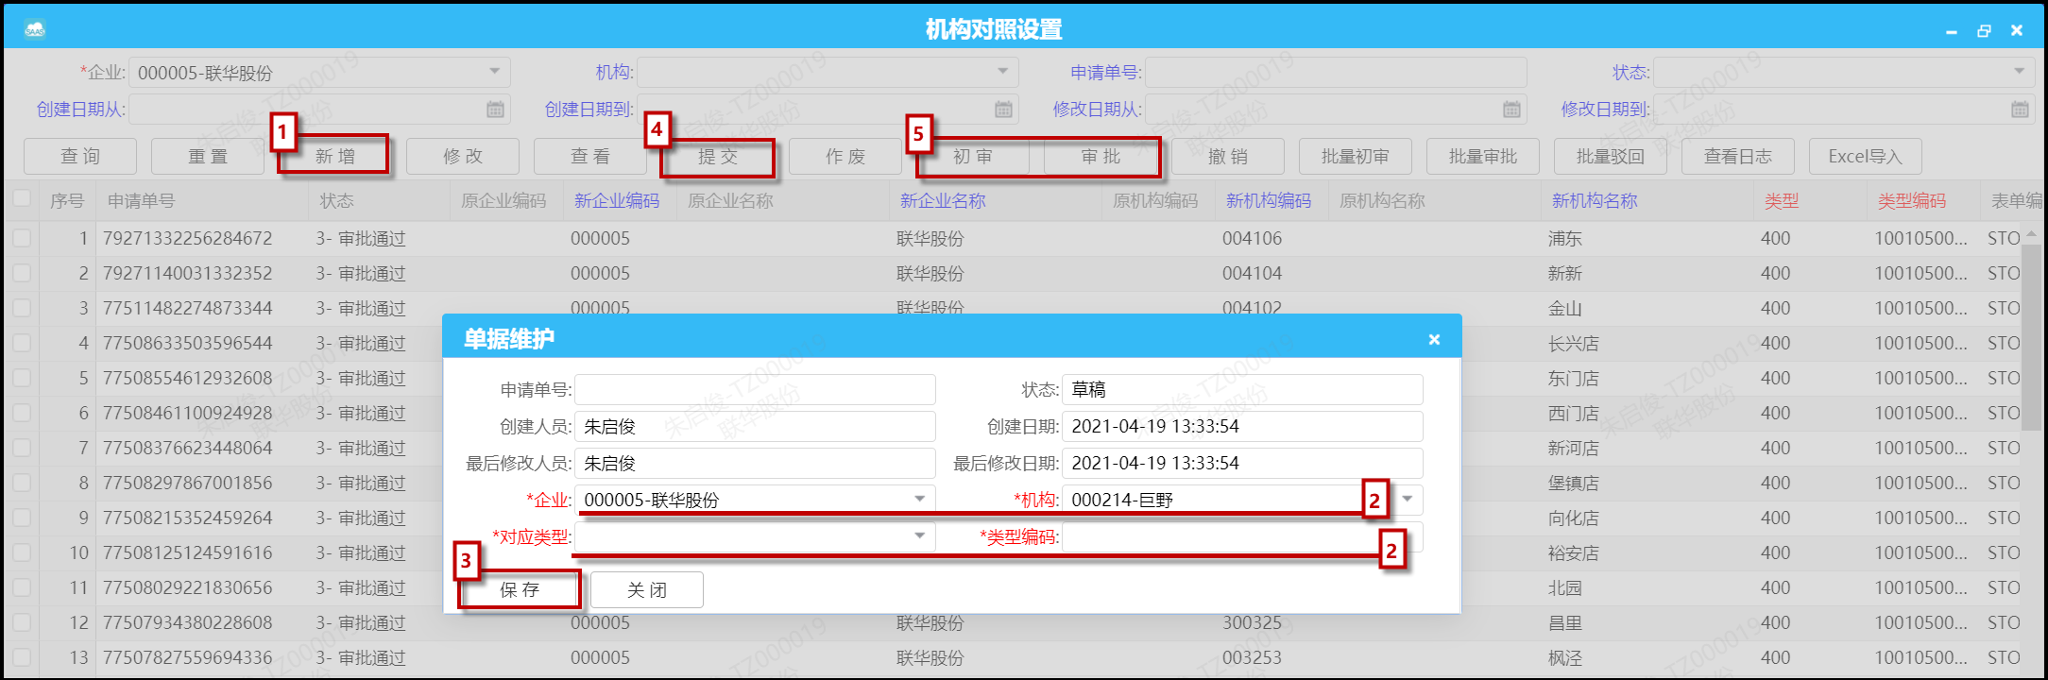
【字段说明】：
» 第二步填写“企业”“机构”“对应类型”及“类型编码”时，应与财务系统的值相同；
» 红色字体为必填项；
【温馨提示】：
» 单据审批时可以批量进行，勾选单据后点击页面上方的批量初审和批量审批；
» 如有多个项目需要录入，也可以使用Excel导入，点击按钮，上传完成后，同手工录入一样要完成提交、初审、审批流程才可生效；操作如下：
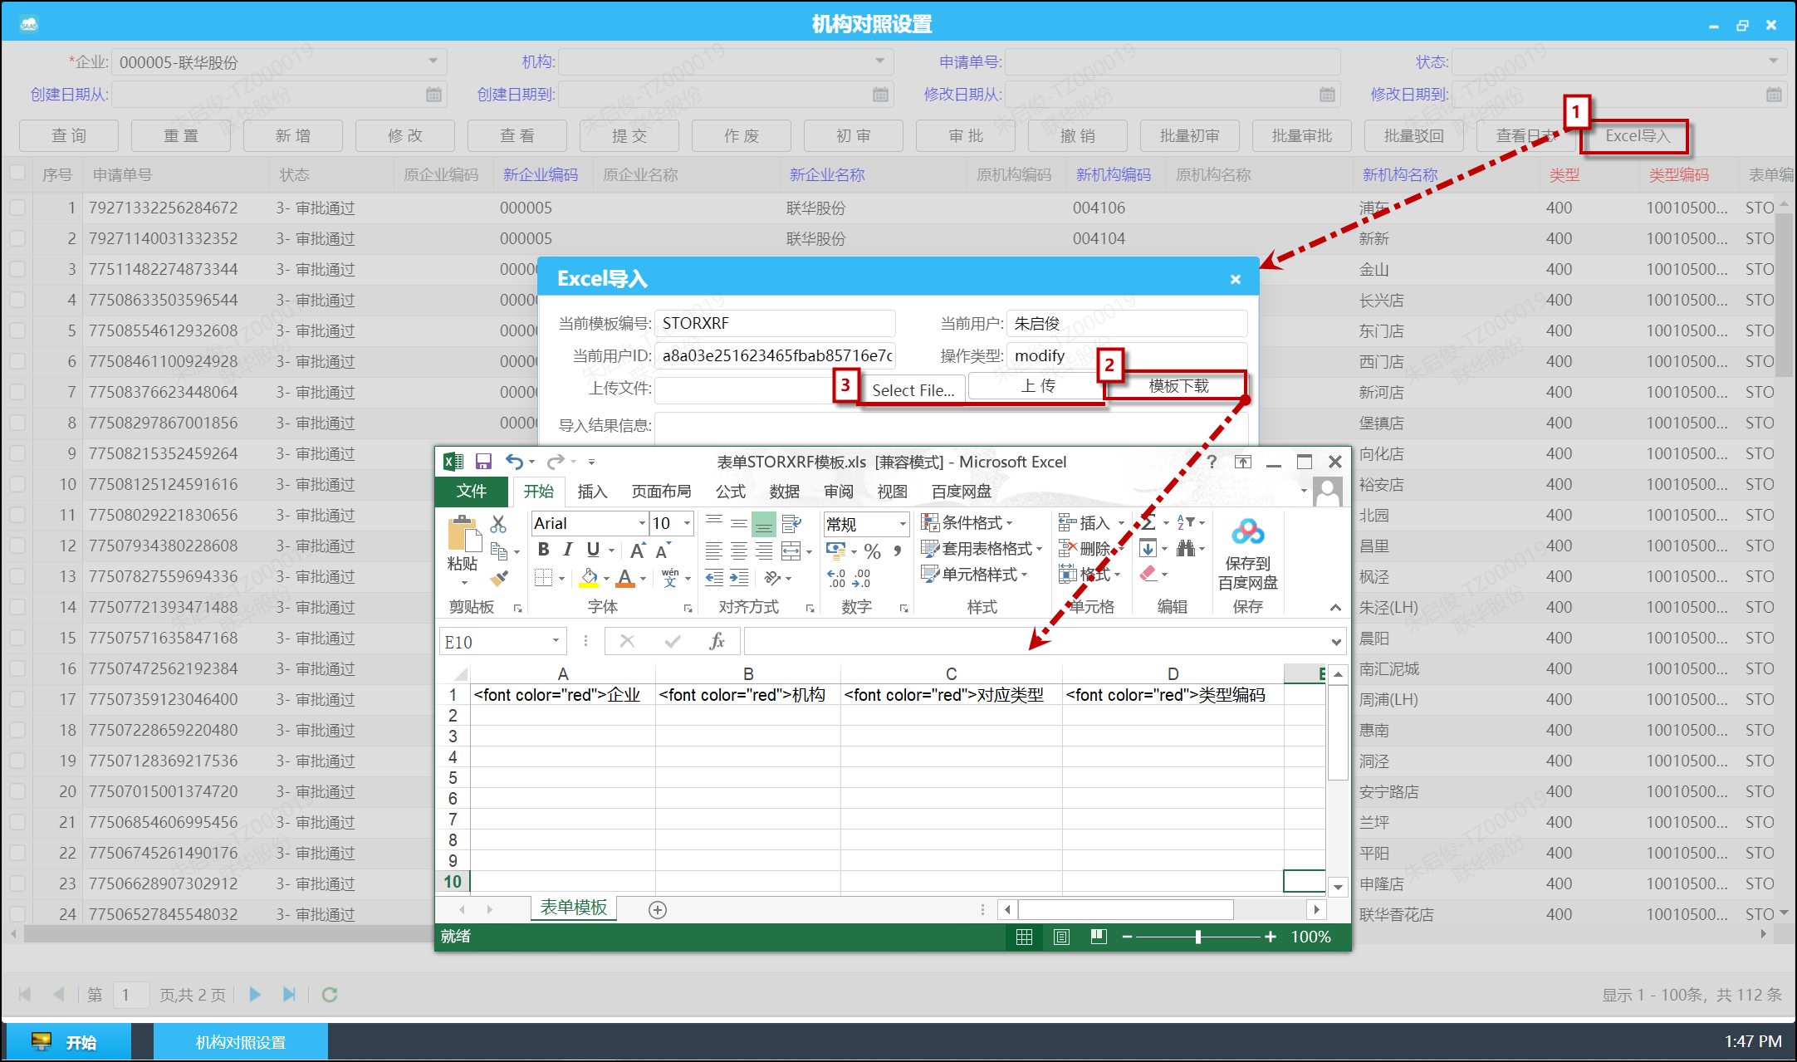

FAS_工行信用卡导入txt格式

最后更新：2021年4月19日
责任编辑：周丹
1. 模块简介
工行信用卡导入txt格式用于将各门店的信用卡流水信息导入至FAS系统，所有数据导入的格式均为txt格式的，导入类型分为：信用卡-上海银行、信用卡-工行、信用卡-工行-吾字食集等3种。

工行信用卡导入txt格式
功能路径：【SAAS零售平台】→【财务管理】→【第三方对账】→【工行信用卡导入txt格式】
操作步骤如下：
1【选择公司】→2【选择类型】→3【浏览文件、上传并导入】
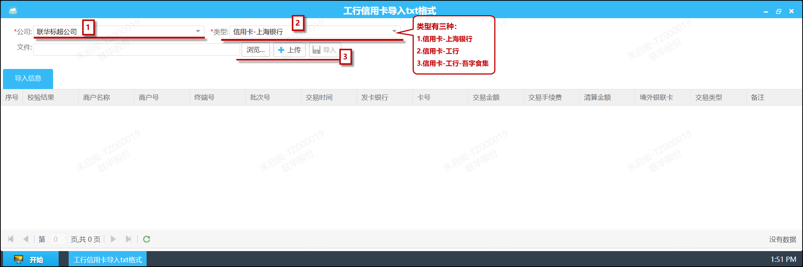
【字段说明】：
» 如上传的数据有异常，需要修正，可重新导入数据，系统会按日期单号判断数据是否是重复的，如有重复将自动把之前的数据作废，以新导入的为准；

财务报表

FAS_单品进销存日报表

最后更新：2021年6月24日
责任编辑：匡柏霞
1. 模块简介
【单品进销存日报表】可查询商品某期间内的进销存情况，此模块能够直接查询到具体单品。下文将就单品进销存日报表进行说明。

单品进销存日报表
功能路径：【SAAS零售平台】→【财务管理】→【财务报表】→【单品进销存日报表】
操作步骤如下：
1【设置查询条件】→2【查询】
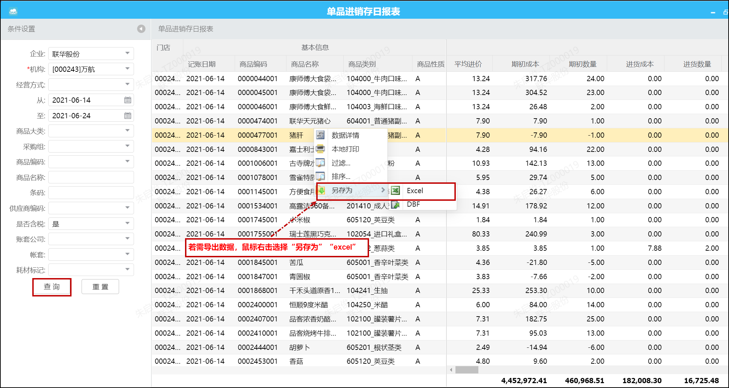
【温馨提示】：
1、 数据来源：
» 关账后的数据
2、条件查询:
» 企业/机构：默认为登录帐号所属企业及机构；
» 经营方式：A-经销，B-成本代销，C-联营，D-代收款，G-扣率代销；
» 从~至：设置时间范围，系统默认近10天；
» 商品大类：可设置商品大类查询；
» 采购组：可设置商品的采购组查询；
» 商品编码：可设置商品的编码精确查询；
» 商品名称：可设置商品名称查询；
» 条码：可设置商品条码查询；
» 供应商编码：可设置商品合作供应商编码查询；
» 是否含税：是，否；
3、字段取值：
» 平均进价：举例，查询条件输入6月14日-6月24日，显未日期范围内的平均进价；
» 期初成本：举例，查询条件输入6月14日-6月24日，6月24日已关帐，取6月23日的库存成本；
» 期初数量：举例，查询条件输入6月14日-6月24日，6月24日已关帐，取6月23日的商品库存数量；
» 进货成本：包含进货单、退货单、调拨单-调入、换货-换入、加工分解-产出；
» 销售成本：包含成本调整单、销售单（含团购、电商）、盘点单-旬盘等；
» 出货成本：包含调拨单-调出、换货单-换出、加工分解单-投入、领用等；
» 盘亏成本：包含盘点单-全盘、报损单等；
» 期未成本：期初成本-当天成本调整=期未成本；

FAS_单店进销存汇总报表

最后更新：2021年6月24日
责任编辑：匡柏霞
1. 模块简介
【单店进销存汇总报表】用于查询单店一个时间区间内的进销存汇总情况。下文将就单店进销存汇总报表进行说明。

单店进销存汇总报表
功能路径：【SAAS零售平台】→【财务管理】→【财务报表】→【单店进销存汇总报表】
操作步骤如下：
1【设置查询条件】→2【查询】
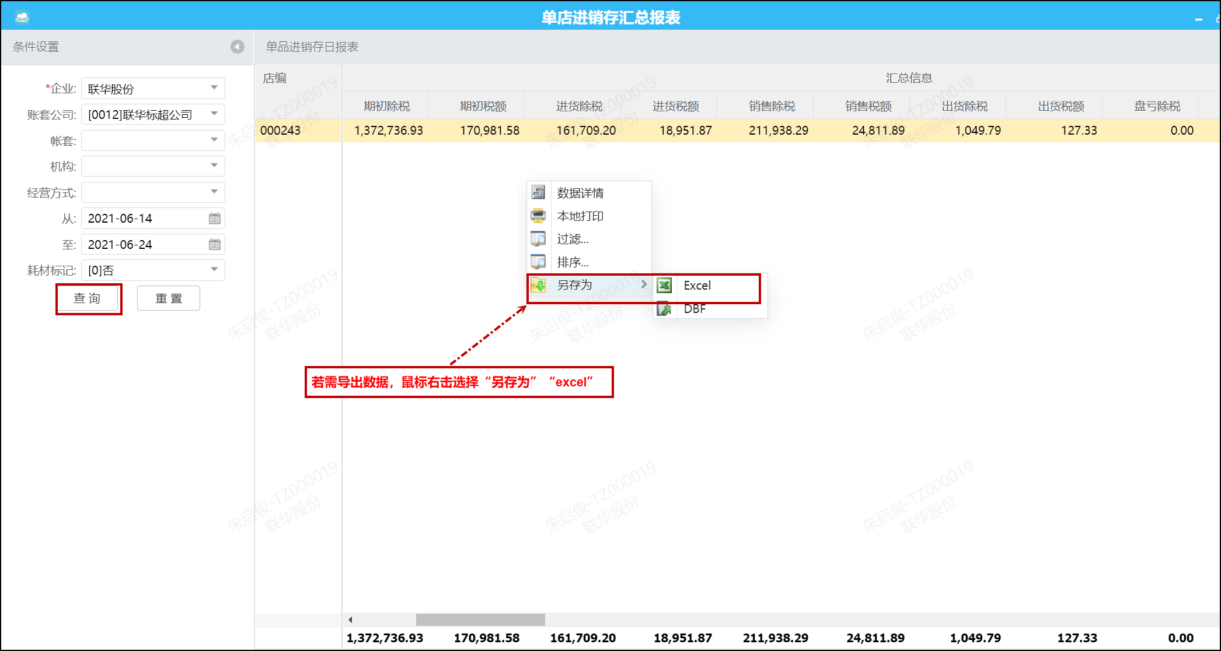
【温馨提示】：
1、 数据来源：
» 关账后的数据
2、条件查询:
» 帐套/机构：默认为登录帐号所属帐套及机构；
» 经营方式：A-经销，B-成本代销，C-联营，D-代收款，G-扣率代销；
» 从~至：设置时间范围，系统默认近10天；
» 耗材标记：否，是，系统默认为“否”；
3、字段取值：
» 期初除税：举例，查询条件输入6月1日-6月5日，6月1日已关账，取5月31日的库存除税；
» 期初税额：举例，查询条件输入6月1日-6月5日，6月1日已关账，取5月31日的库存税额；
» 本期公司下拨除税：配送类型进货单（明细）-进货金额
» 本期公司下拨税额：配送类型进货单（明细）-进货税额；
» 本期供方直调除税：直送类型进货单（明细）-进货金额；
» 本期供方直调税额：直送类型进货单（明细）-进货税额；
» 本期区内调入除税：调拨单明细-调入除税；
» 本期区内调入税额：调拨单明细-调入税额；
» 本期区内调出除税：调拨单明细-调出除税；
» 本期区内调出税额：调拨单明细-调出税额；
» 本期手工调整除税：除税调整单据；
» 本期手工调整税额：除税调整单据；
» 本期自动调整除税：除税调整单据；
» 本期自动调整税额：除税调整单据；
» 本期换入除税：换货单/加工分解单；
» 本期换入税额：换货单/加工分解单；
» 本期销售除税：POS销售数据；
» 本期销售税额：POS销售数据；
» 本期净销售额：POS销售数据；
» 本期团购销售除税：团购销售单；
» 本期团购销售税额：团购销售单；
» 本期移仓除税：移仓单；
» 本期移仓税额：移仓单；
» 本期报损除税：报损单；
» 本期盘亏除税：盘点盈亏单；
» 本期盘亏税额：盘点盈亏单；
» 本期换出除税：换货单/加工分解单明细-投入商品；
» 本期换出税额：换货单/加工分解单明细-投入商品；
» 本期领用除税：行政领用单；
» 本期领用税额：行政领用单；

FAS_商品进销存汇总表（简表）

最后更新：2021年6月24日
责任编辑：匡柏霞
1. 模块简介
【商品进销存汇总表（简表）】用于查询门店部门大类一个时间区间的进销存汇总情况。下文将就商品进销存汇总表（简表）进行说明。

商品进销存汇总表（简表）
功能路径：【SAAS零售平台】→【财务管理】→【财务报表】→【商品进销存汇总表（简表）】
操作步骤如下：
1【设置查询条件】→2【查询】，如需打印报表，可点击打印按钮。
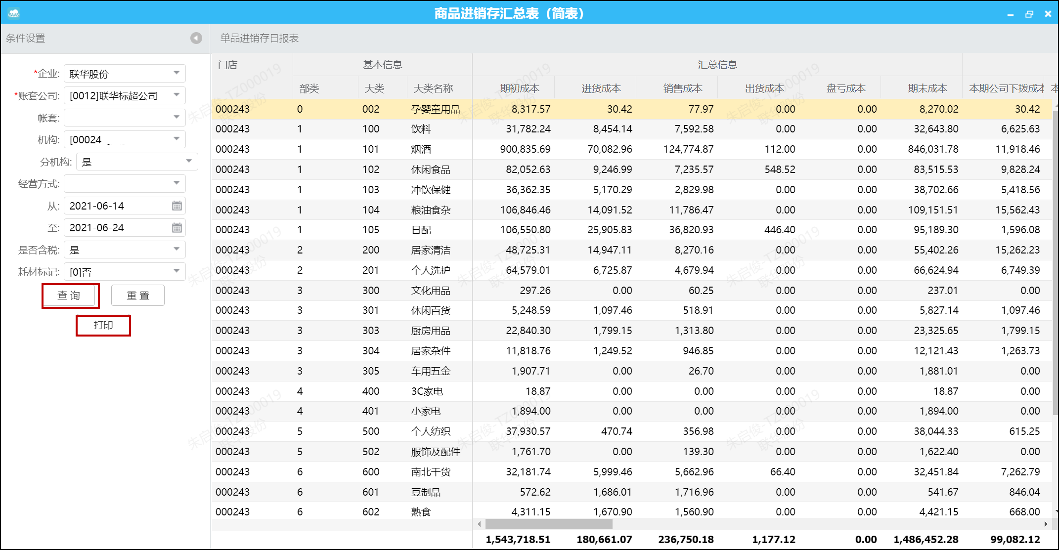
【温馨提示】：
1、 数据来源：
» 关账后的数据
2、条件查询:
» 企业/帐套公司/机构：默认为登录帐号所属帐套及机构；
» 经营方式：A-经销，B-成本代销，C-联营，D-代收款，G-扣率代销，可多选；
» 从~至：设置时间范围，系统默认近10天；
» 是否含税：是，否；
» 耗材标记：否，是，系统默认为“否”；
3、字段取值：
» 期初成本：查询条件输入6月14日-6月24日，6月24日已关帐，取6月23日的库存成本；
» 进货成本：进货单、退货单、调拨单-调入、换货-换入、加工分解-产出；
» 销售成本：成本调整单、销售单（含团购、电商）、盘点单-旬盘；
» 出货成本：调拨单-调出、换货单-换出、加工分解单-投入、领用；
» 盘亏成本：报损单、盘点单-全盘、移仓；

FAS_商品进销存汇总表（明细）

最后更新：2021年6月25日
责任编辑：匡柏霞
1. 模块简介
【商品进销存汇总表(明细)】也是用于查询门店部门大类进销存汇总明细，比简表每项统计的更细至。下文将就商品进销存汇总表(明细)进行说明。

商品进销存汇总表（简表）
功能路径：【SAAS零售平台】→【财务管理】→【财务报表】→【商品进销存汇总表（简表）】
操作步骤如下：
1【设置查询条件】→2【查询】
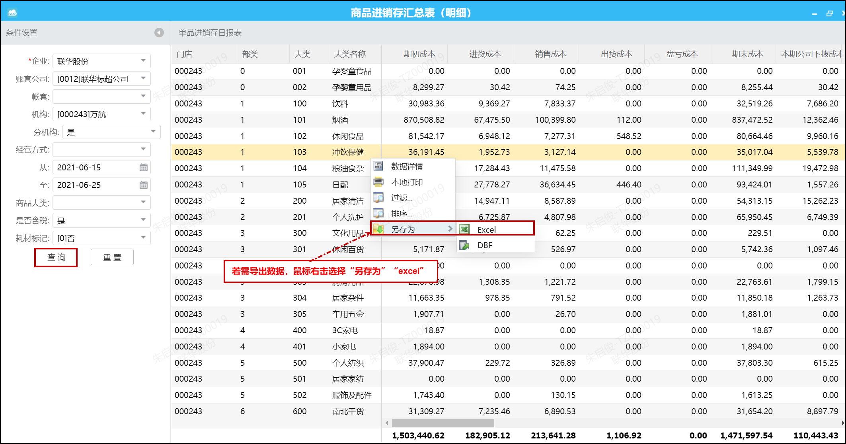
【温馨提示】：
1、 数据来源：
» 关账后的数据
2、条件查询:
» 企业/帐套公司/机构：默认为登录帐号所属帐套及机构；
» 经营方式：A-经销，B-成本代销，C-联营，D-代收款，G-扣率代销，可多选；
» 从~至：设置时间范围，系统默认近10天；
» 商品大类：可设置商品大类查询；
» 是否含税：是，否；
» 耗材标记：否，是，系统默认为“否”；
3、字段取值：
» 期初成本：查询条件输入6月14日-6月24日，6月24日已关帐，取6月23日的库存成本；
» 进货成本：进货单、退货单、调拨单-调入、换货-换入、加工分解-产出；
» 销售成本：成本调整单、销售单（含团购、电商）、盘点单-旬盘；
» 出货成本：调拨单-调出、换货单-换出、加工分解单-投入、领用；
» 盘亏成本：报损单、盘点单-全盘、移仓；

FAS_门店税率进销存报表

最后更新：2021年6月25日
责任编辑：匡柏霞
1. 模块简介
【门店税率进销存报表】是用于查询门店某个时间段进销存的税率，按照税率“0、13%、9%、9%农副税率”汇总统计。

门店税率进销存报表
功能路径：【SAAS零售平台】→【财务管理】→【财务报表】→【门店税率进销存报表】
操作步骤如下：
1【设置查询条件】→2【查询】
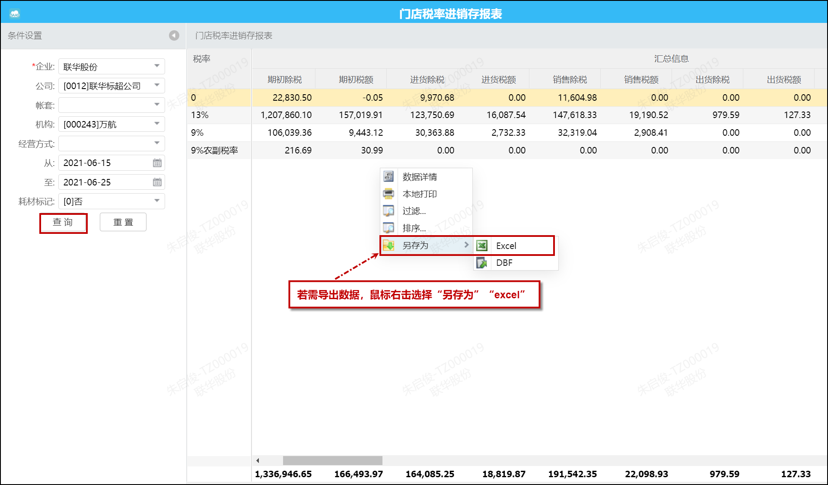
【温馨提示】：
1、 数据来源：
» 关账后的数据
2、条件查询:
» 企业/公司/机构：默认为登录帐号所属帐套及机构；
» 经营方式：A-经销，B-成本代销，C-联营，D-代收款，G-扣率代销，可多选；
» 从~至：设置时间范围，系统默认近10天；
» 耗材标记：否，是，系统默认为“否”；

FAS_调拨商品区间详情

最后更新：2021年6月25日
责任编辑：匡柏霞
1. 模块简介
【调拨商品区间详情】是用于查询门店，店与店之间调入调出的商品明细。下文将调拨商品区间详情进行说明。

调拨商品区间详情
功能路径：【SAAS零售平台】→【财务管理】→【财务报表】→【门店税率进销存报表】
操作步骤如下：
1【设置查询条件】→2【查询】
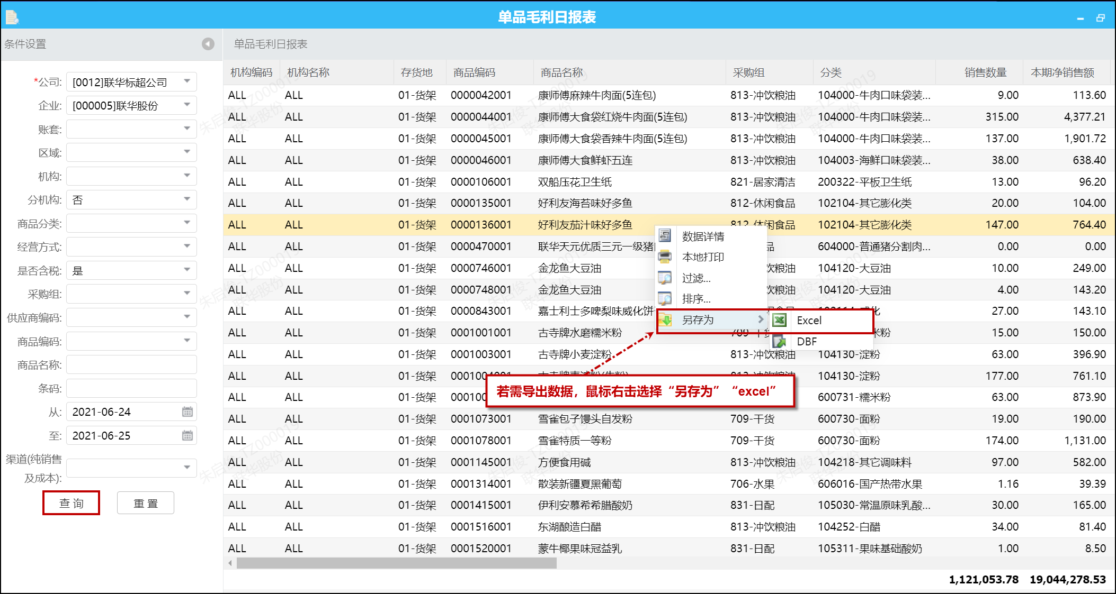
【温馨提示】：
1、 数据来源：
» 关账后的数据
2、条件查询:
» 企业/机构：默认为登录帐号所属帐套及机构；
» 经营方式：A-经销，B-成本代销，C-联营，D-代收款，G-扣率代销，可多选；
» 从~至：设置时间范围，系统默认近10天；
» 商品大类：可设置商品大类查询；
» 采购组：可设置商品的采购组查询；
» 商品编码：可设置商品的编码精确查询；
» 商品名称：可设置商品名称查询；
» 条码：可设置商品条码查询；
» 供应商编码：可设置商品合作供应商编码查询；
» 是否含税：是，否；

FAS_单品毛利日报表

最后更新：2021年6月25日
责任编辑：匡柏霞
1. 模块简介
【单品毛利日报表】是用于查询商品某期间内的毛利情况，支持按商品查询。

单品毛利日报表
功能路径：【SAAS零售平台】→【财务管理】→【财务报表】→【门店税率进销存报表】
操作步骤如下：
1【设置查询条件】→2【查询】。
【温馨提示】：
1、 数据来源：
» 关账后的数据
2、条件查询:
» 企业/机构：默认为登录帐号所属帐套及机构；
» 商品分类：可根据分类查询；
» 经营方式：A-经销，B-成本代销，C-联营，D-代收款，G-扣率代销；
» 是否含税：是，否；
» 采购组：可设置商品的采购组查询；
» 供应商编码：可设置商品合作供应商编码查询；
» 商品编码：可设置商品的编码精确查询；
» 商品名称：可设置商品名称查询；
» 条码：可设置商品条码查询；
» 从~至：设置时间范围，系统默认近10天；
» 渠道（纯销售及成本）：零售、电商、发货；
3、字段取值：
» 存货地：默认 01.货架；对应库存地点；
» 本期净销售额：=销售收入 - 折扣折让（含团购、电商）
» 销售成本：包含成本调整单、销售单（含团购、电商）、盘点单-旬盘等；
» 调整成本：包含手工及自动；
» 补差毛利：SAAS通过接收B2B补差单生成补差毛利，门店仅查看，作为参考。；
» 毛利金额：净销售额-销售成本-调整成本-旬盘成本+补差毛利；
» 毛利率：毛利金额 / 本期净销售额；
» 净毛利金额:毛利金额-报损成本-非旬盘成本
» 净毛利率:净毛利金额 / 本期净销售额

FAS_商品毛利差价汇总（简表）

最后更新：2021年6月29日
责任编辑：匡柏霞
1. 模块简介
【单品毛利日差价汇总（简表）】是用于查询部门、分类，汇总的商品毛利差价报表。

单品毛利日差价汇总（简表）
功能路径：【SAAS零售平台】→【财务管理】→【财务报表】→【单品毛利日差价汇总（简表）】
操作步骤如下：
1【设置查询条件】→2【查询】。
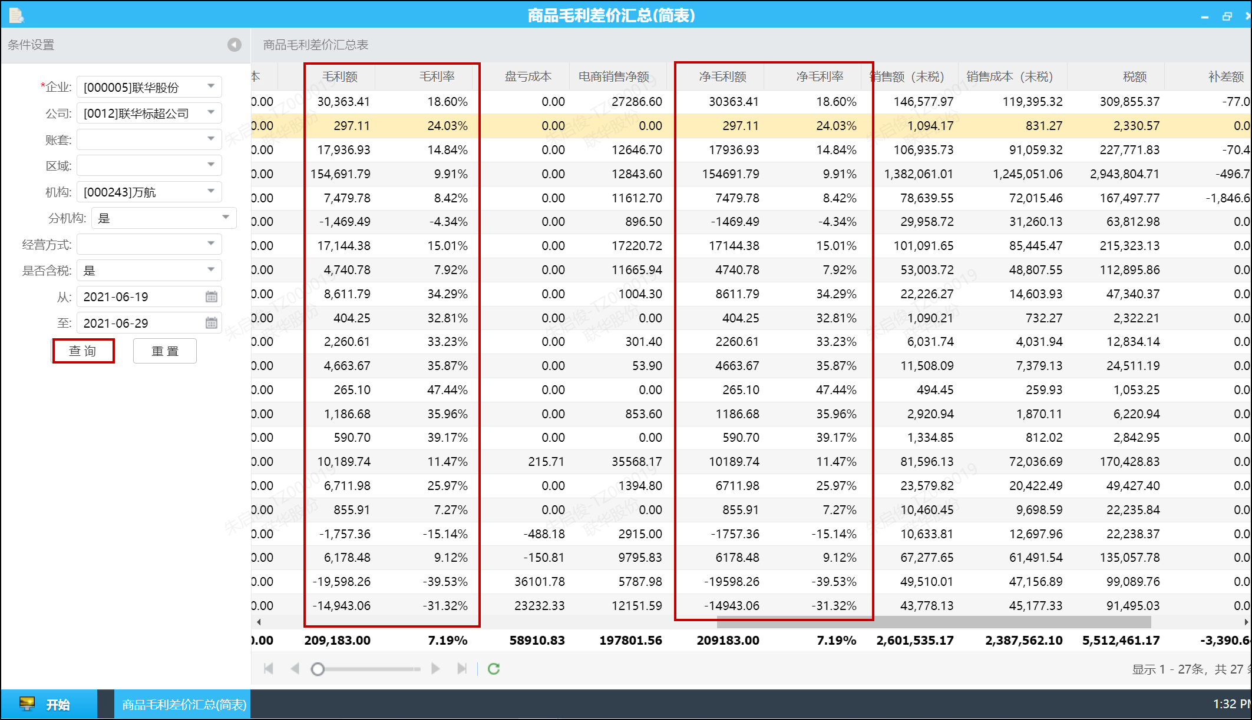
【温馨提示】：
1、 数据来源：
» 关账后的数据
2、条件查询:
» 企业/公司：默认为登录帐号所属企业及公司；
» 机构：默认为登录帐号所属机构；
» 经营方式：A-经销，B-成本代销，C-联营，D-代收款，G-扣率代销；
» 是否含税：是，否；
» 从~至：设置时间范围，系统默认近10天；
3、字段取值：
» 净销售额：净销售额-让利小计；
» 让利小计：折扣折让；
» 毛利额：净销售额-销售成本；
» 毛利率：毛利金额 / 净销售额；
» 净毛利额:毛利金额-盘点成本
» 净毛利率:净毛利金额 / 净销售额

FAS_商品毛利差价汇总（明细）

最后更新：2021年6月29日
责任编辑：匡柏霞
1. 模块简介
【单品毛利日差价汇总（明细）】也是按部门、分类，进行汇总的商品毛利差价报表，只是计算和差价汇总（简表）有稍许差别。

单品毛利日差价汇总（明细）
功能路径：【SAAS零售平台】→【财务管理】→【财务报表】→【单品毛利日差价汇总（明细）】
操作步骤如下：
1【设置查询条件】→2【查询】，如需打印报表，可点击打印按钮。
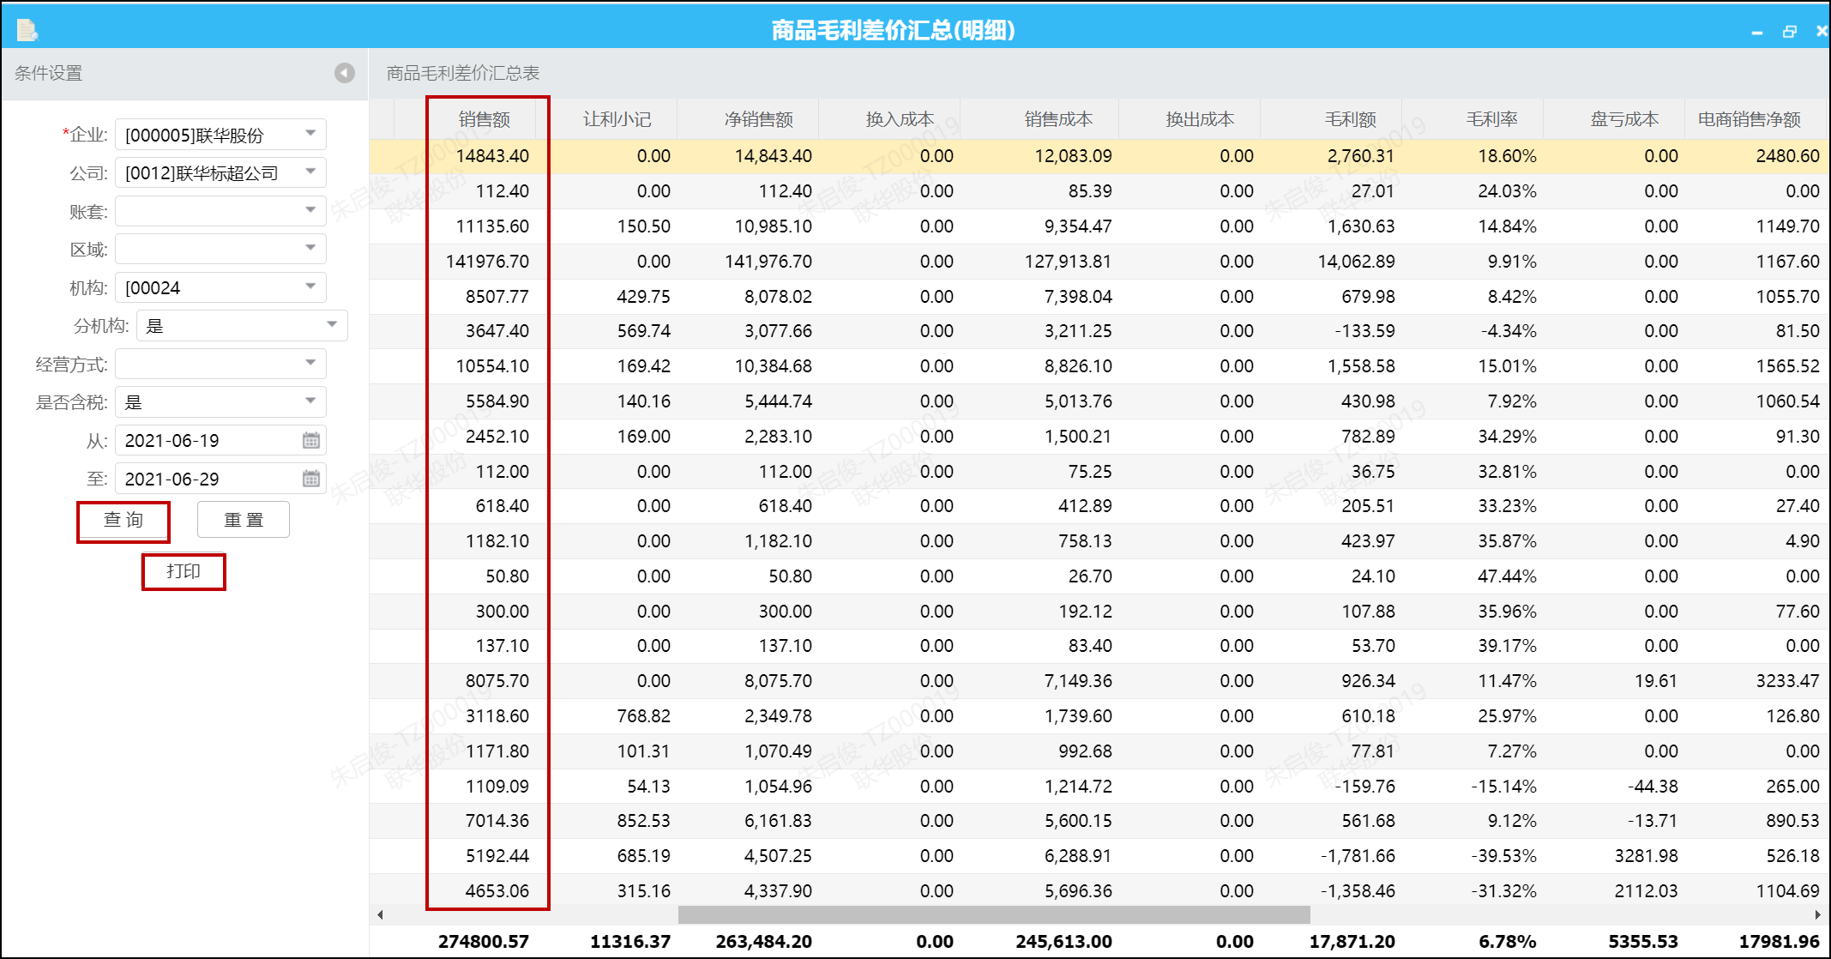
【温馨提示】：
1、 数据来源：
» 关账后的数据
2、条件查询:
» 企业/公司：默认为登录帐号所属企业及公司；
» 机构：默认为登录帐号所属机构；
» 经营方式：A-经销，B-成本代销，C-联营，D-代收款，G-扣率代销；
» 是否含税：是，否；
» 从~至：设置时间范围，系统默认近10天；
3、字段取值：
» 销售毛额：含折扣折让；
» 成本小计：销售成本+换货成本+调整成本+旬盘成本；
» 毛利额：净销售额-成本小计；
» 毛利率：毛利金额 / 净销售额；
» 净毛利额:毛利金额-盘点成本-报损成本
» 净毛利率:净毛利金额 / 净销售额

FAS_销售类别表

最后更新：2021年6月29日
责任编辑：匡柏霞
1. 模块简介
【销售类别表】用于查询期间内部门及大类的销售情况。

销售类别表
功能路径：【SAAS零售平台】→【财务管理】→【财务报表】→【销售类别表】
操作步骤如下：
1【设置查询条件】→2【查询】，如需打印报表，可点击打印按钮。
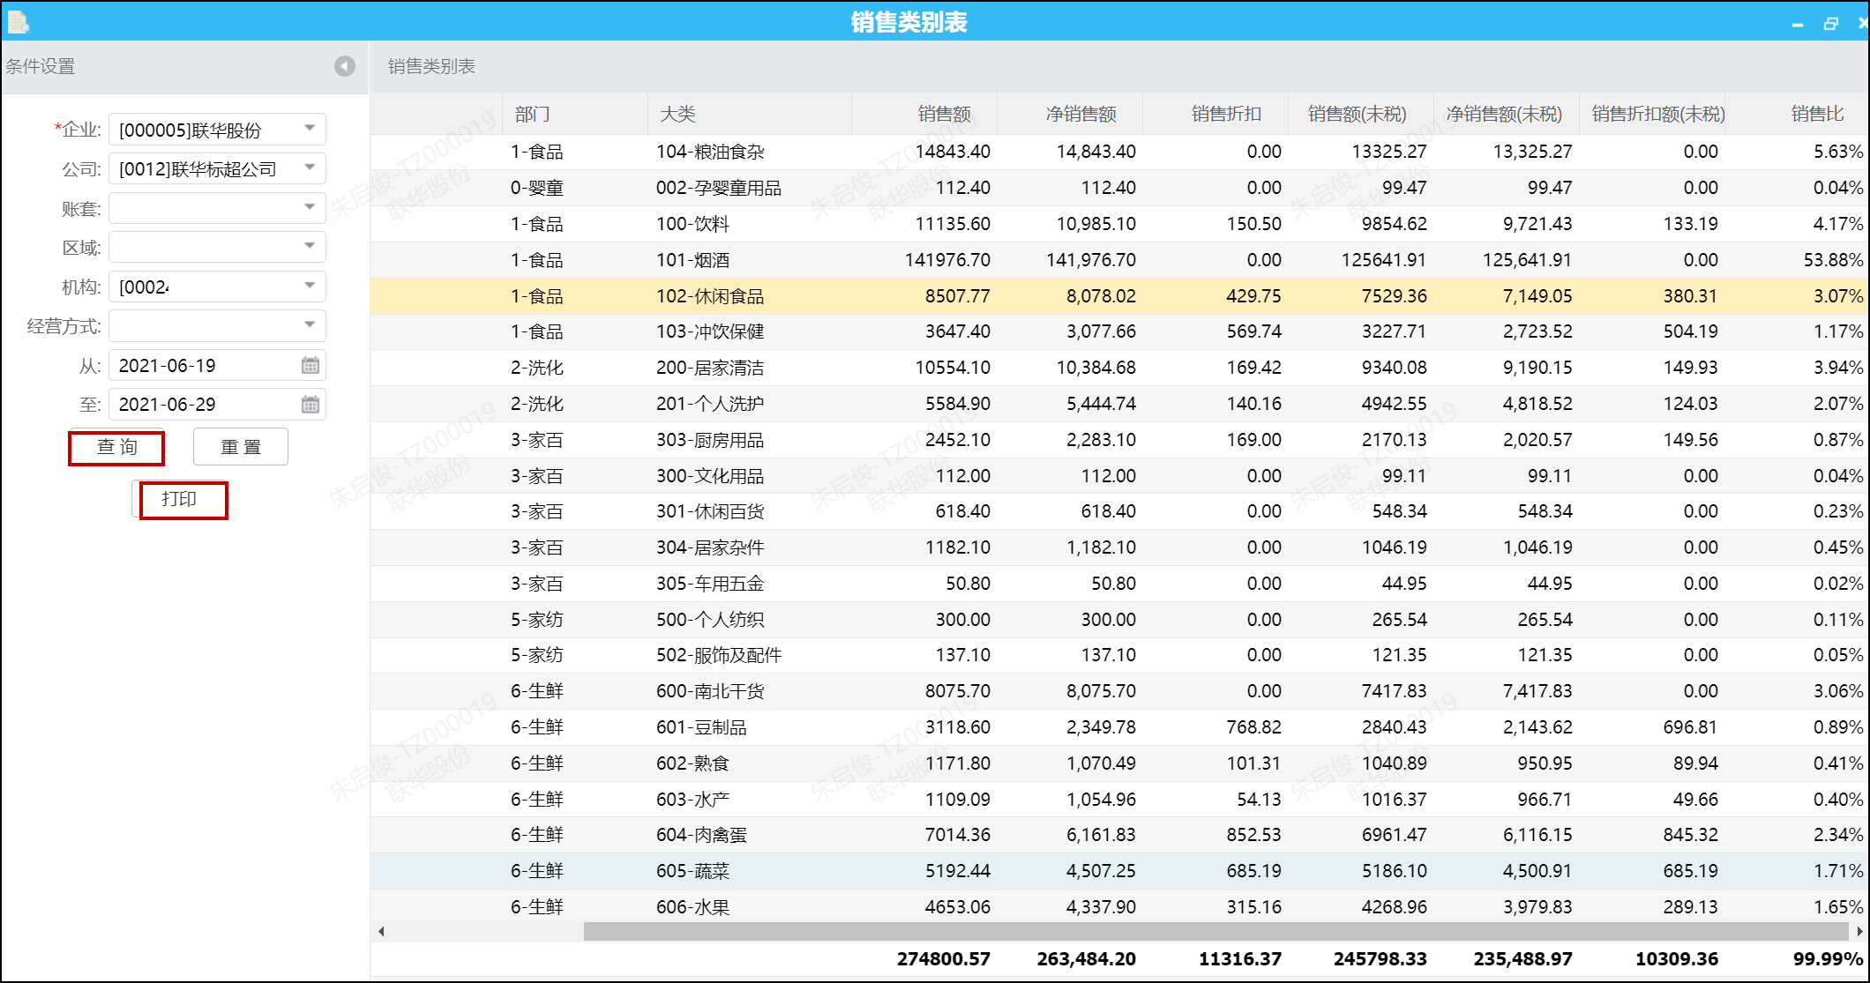
【温馨提示】：
1、 数据来源：
» 关账后的数据
2、条件查询:
» 企业/公司：默认为登录帐号所属企业及公司；
» 机构：默认为登录帐号所属机构；
» 经营方式：A-经销，B-成本代销，C-联营，D-代收款，G-扣率代销；
» 从~至：设置时间范围，系统默认近10天；
3、字段取值：
» 销售额：销售额（含税），POS实际销售含税金额；
» 净销售额：净销售额-销售折扣；
» 销售额（未税）：销售额（未税），POS实际销售除税金额；
» 净销售（未税）：净销售（未税），POS实际净销售除税金额；
» 销售折扣（未税）:销售未税的折扣额；
» 销售比：每个类别净销售额占所有类别总比；

FAS_折扣折让商品表

最后更新：2021年6月29日
责任编辑：匡柏霞
1. 模块简介
【折扣折让商品表】可通过此模块，查看门店折扣折让的商品销售及折扣情况。

折扣折让商品表
功能路径：【SAAS零售平台】→【财务管理】→【财务报表】→【折扣折让商品表】
操作步骤如下：
1【设置查询条件】→2【查询】，如需打印报表，可点击打印按钮。
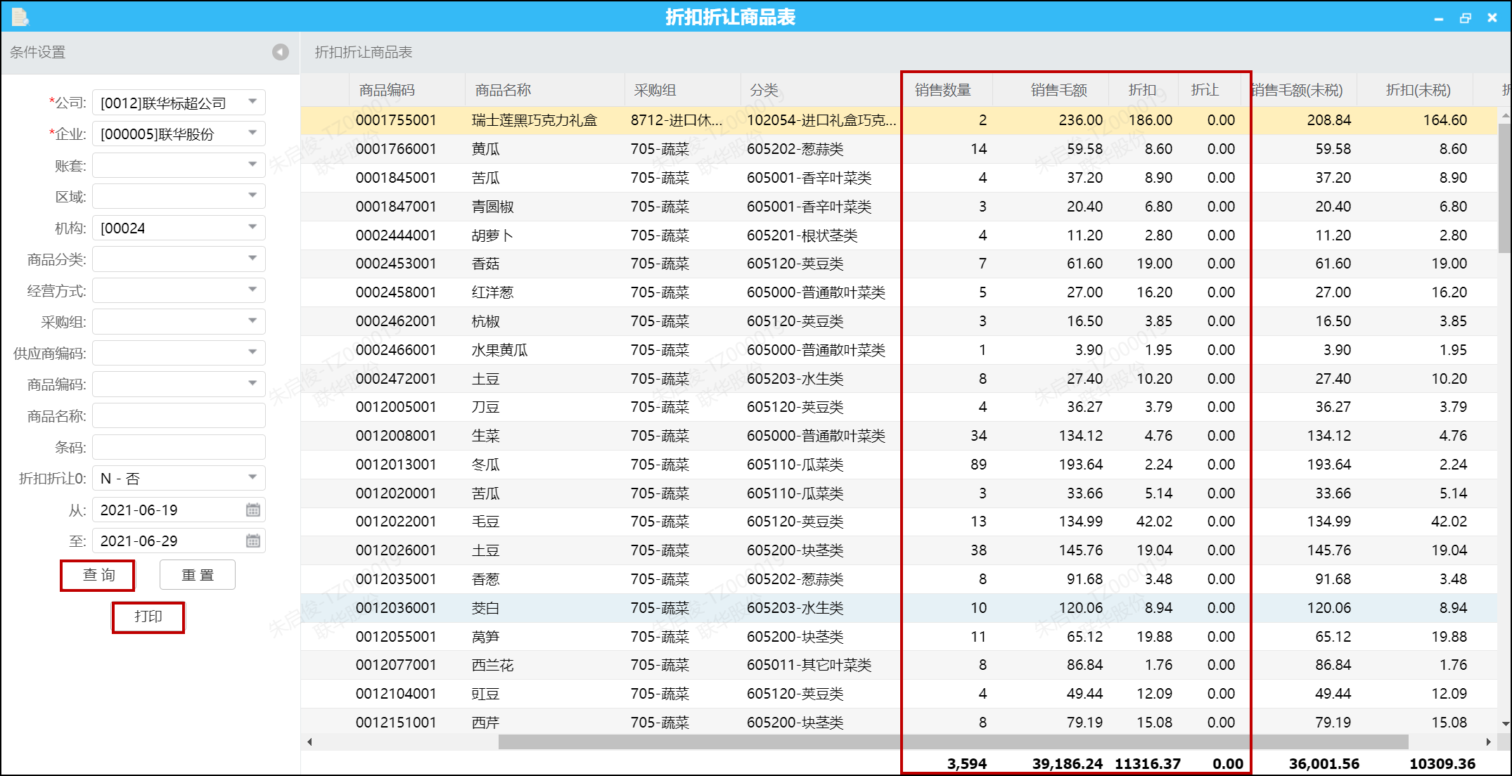
【温馨提示】：
1、 数据来源：
» 关账后的数据
2、条件查询:
» 企业/公司：默认为登录帐号所属企业及公司；
» 机构：默认为登录帐号所属机构；
» 商品大类：可设置商品大类查询；
» 经营方式：A-经销，B-成本代销，C-联营，D-代收款，G-扣率代销；
» 采购组：可设置商品的采购组查询；
» 供应商编码：可设置商品合作供应商编码查询；
» 商品编码：可设置商品的编码精确查询；
» 商品名称：可设置商品名称查询；
» 条码：可设置商品条码查询；
» 折扣折让：N-否，Y-是；
» 从~至：设置时间范围，系统默认近10天；
3、字段取值：
» 销售毛额：包含折扣折让；
» 折扣：POS销售折扣；
» 折让：POS销售折让；

FAS_销售类别分税率报表

最后更新：2021年6月29日
责任编辑：匡柏霞
1. 模块简介
【销售类别分税率报表】用于查询期间内部门及大类销项税率的汇总报表。

销售类别分税率报表
功能路径：【SAAS零售平台】→【财务管理】→【财务报表】→【销售类别分税率报表】
操作步骤如下：
1【设置查询条件】→2【查询】。
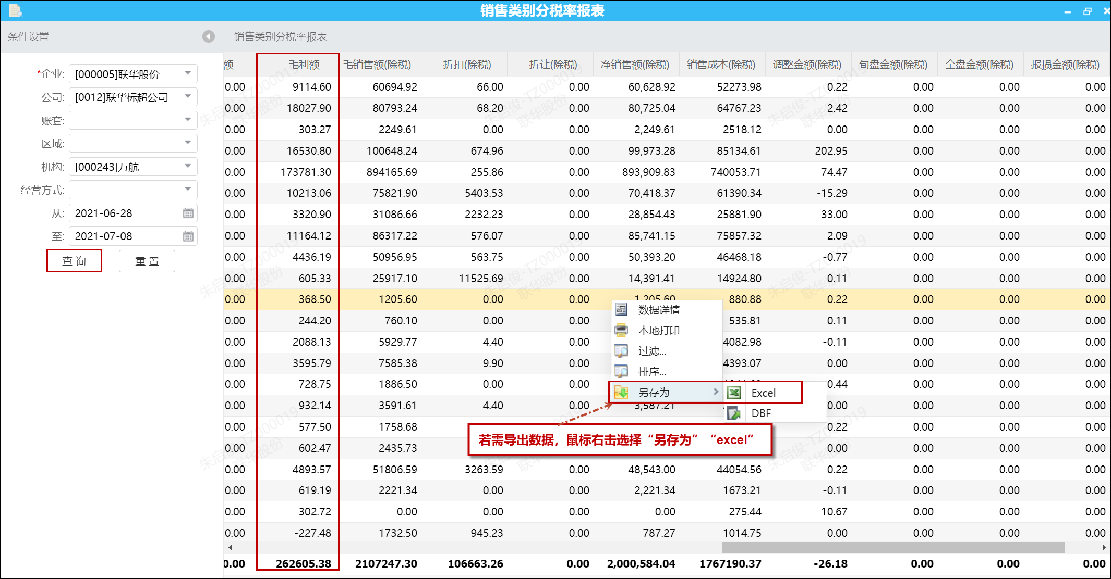
【温馨提示】：
1、 数据来源：
» 关账后的数据
2、条件查询:
» 企业/公司：默认为登录帐号所属企业及公司；
» 机构：默认为登录帐号所属机构；
» 经营方式：A-经销，B-成本代销，C-联营，D-代收款，G-扣率代销；
» 从~至：设置时间范围，系统默认近10天；
3、字段取值：
» 毛利额：净销售额-销售成本-调整金额-旬盘商品金额-大盘商品金额-报损金额；

FAS_门店销售税率报表

最后更新：2021年6月29日
责任编辑：匡柏霞
1. 模块简介
【门店销售税率报表】按照“0、9%、13%税率进行汇总统计。

门店销售税率报表
功能路径：【SAAS零售平台】→【财务管理】→【财务报表】→【门店销售税率报表】
操作步骤如下：
1【设置查询条件】→2【查询】。
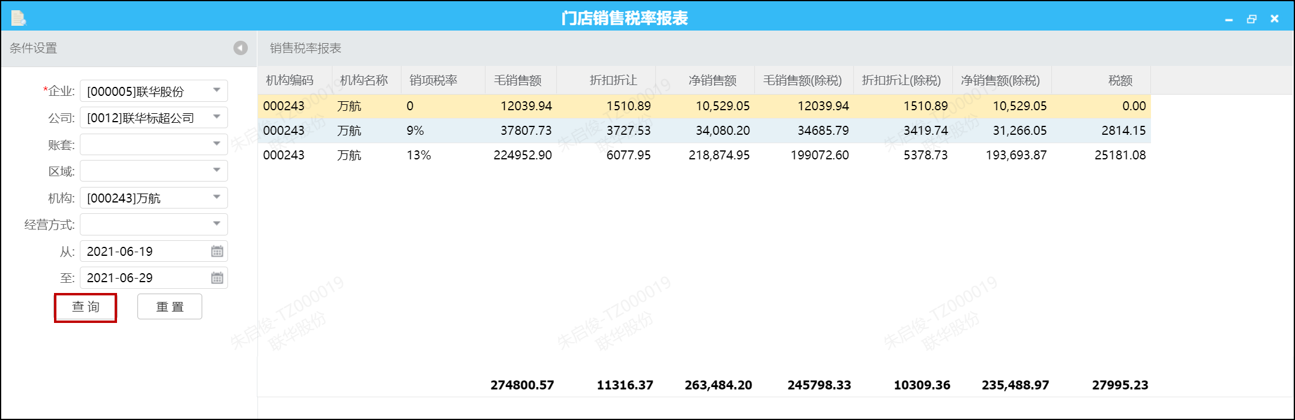
【温馨提示】：
1、 数据来源：
» 关账后的数据
2、条件查询:
» 企业/公司：默认为登录帐号所属企业及公司；
» 机构：默认为登录帐号所属机构；
» 经营方式：A-经销，B-成本代销，C-联营，D-代收款，G-扣率代销；
» 从~至：设置时间范围，系统默认近10天；
3、字段取值：
» 毛销售额：包含折扣折让；
» 折扣折让：POS销售折扣折让；
» 净销售额：-折扣折让；
» 毛销售额（除税）：POS实际销售除税金额；
» 折扣折让（除税）：POS销售折扣折让（除税）金额；
» 净销售额（除税）：POS实际净销售除税金额；
» 税额：含税金额/（1+税率）*税率

FAS_商品报损汇总表

最后更新：2021年6月30日
责任编辑：匡柏霞
1. 模块简介
【商品报损汇总表】

商品报损汇总表
功能路径：【SAAS零售平台】→【财务管理】→【财务报表】→【商品报损汇总表】
操作步骤如下：
1【设置查询条件】→2【查询】。

FAS_SA606055-商品损溢查询报表

最后更新：2021年7月08日
责任编辑：匡柏霞
1. 模块简介
【SA606055-商品损溢查询报表】，主要是查询一定时期内门店经营的损溢情况，可分日期、分机构、分部门、分大类、分税率以及分业务类型多方面进行查询。

商品报损汇总表
功能路径：【SAAS零售平台】→【财务管理】→【财务报表】→【SA606055-商品损溢查询报表】
操作步骤如下：
1【设置查询条件】→2【查询】。
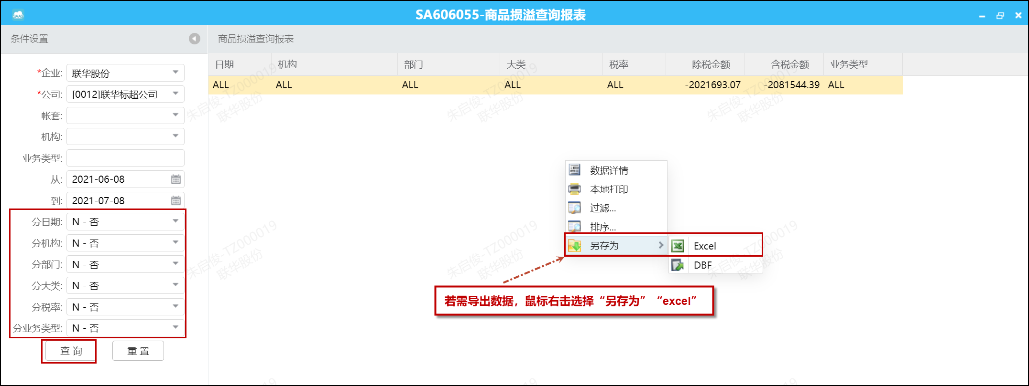
【温馨提示】：
1、 数据来源：
» 关账后的数据
2、条件查询:
» 系统默查询总的损溢金额，可根据实际需要分部门、分大类等条件进行查询；

FAS_商品旬盘汇总表

FAS_销售汇总报表

最后更新：2021年7月08日
责任编辑：匡柏霞
1. 模块简介
【销售汇总报表】用于查询门店的整个销售汇总情况。

商品报损汇总表
功能路径：【SAAS零售平台】→【财务管理】→【财务报表】→【销售汇总报表】
操作步骤如下：
1【设置查询条件】→2【查询】。
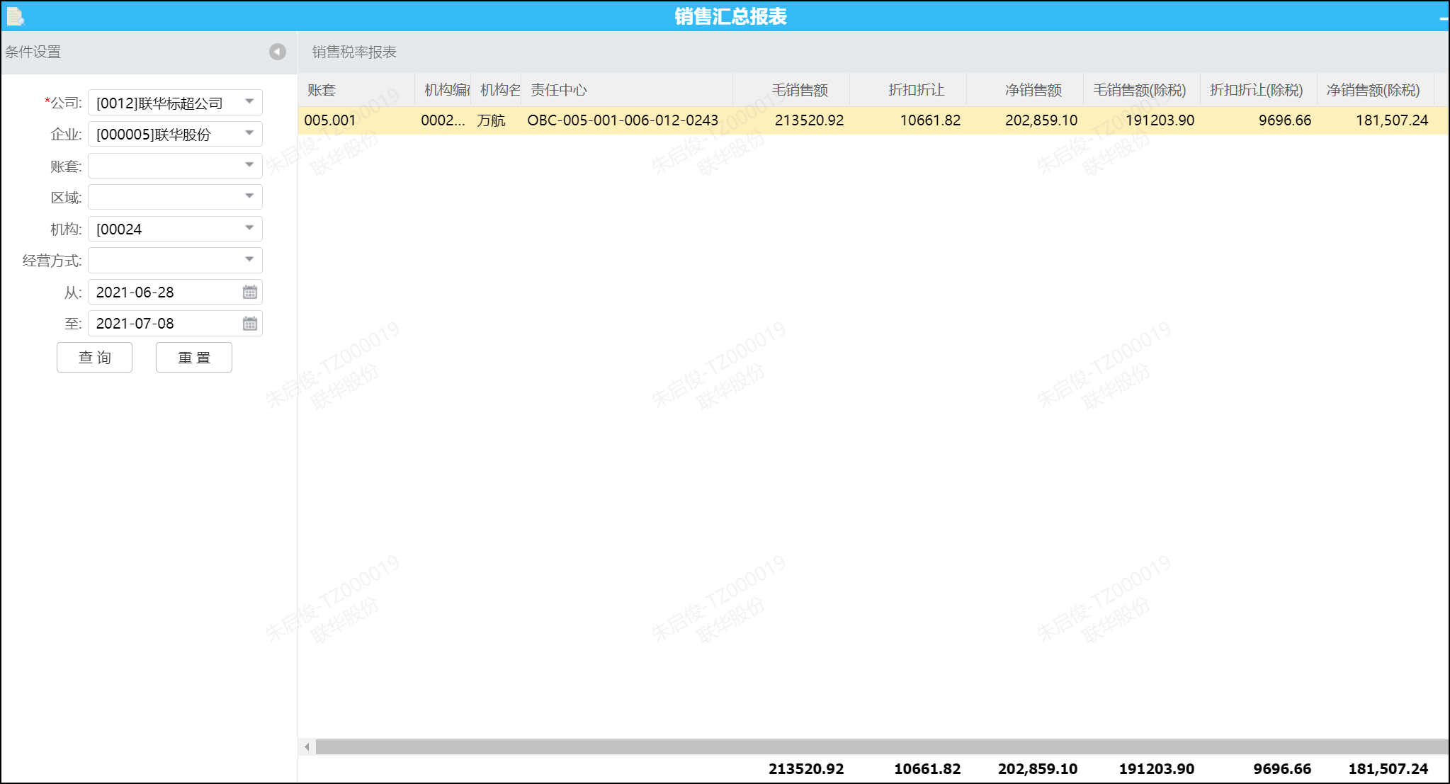
【温馨提示】：
1、 数据来源：
» 关账后的数据
2、条件查询:
» 企业/公司：默认为登录帐号所属企业及公司；
» 机构：默认为登录帐号所属机构；
» 经营方式：A-经销，B-成本代销，C-联营，D-代收款，G-扣率代销；
» 从~至：设置时间范围，系统默认近10天；
3、字段取值：
» 毛销售额：包含折扣折让；
» 净销售额：净销售额-销售折扣；

FAS_单品税率报表（默认0税率）

最后更新：2021年7月08日
责任编辑：匡柏霞
1. 模块简介
【单品税率报表（默认0税率）】系统默认查询0税率，也支持其它税率查询。

商品报损汇总表
功能路径：【SAAS零售平台】→【财务管理】→【财务报表】→【单品税率报表（默认0税率）】
操作步骤如下：
1【设置查询条件】→2【查询】。
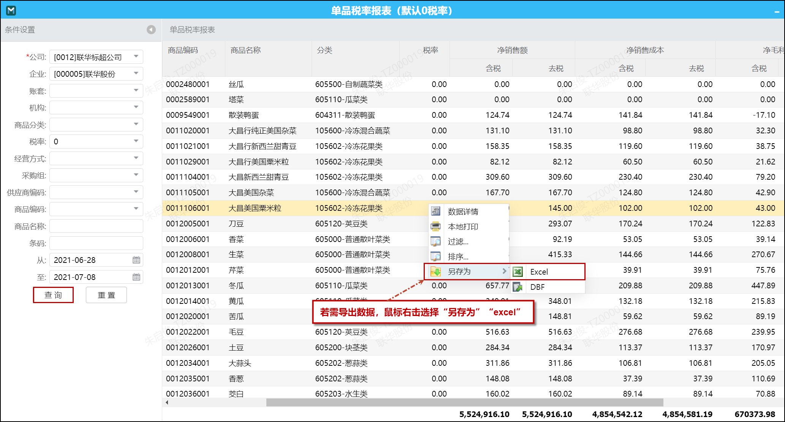
【温馨提示】：
1、 数据来源：
» 关账后的数据
2、条件查询:
» 企业/机构：默认为登录帐号所属帐套及机构；
» 商品分类：可根据分类查询；
» 税率：可根据需要，点下拉框进行选择；
» 经营方式：A-经销，B-成本代销，C-联营，D-代收款，G-扣率代销；
» 采购组：可设置商品的采购组查询；
» 供应商编码：可设置商品合作供应商编码查询；
» 商品编码：可设置商品的编码精确查询；
» 商品名称：可设置商品名称查询；
» 条码：可设置商品条码查询；
» 从~至：设置时间范围，系统默认近10天；
3、字段取值：
» 净销售额：净销售额-销售折扣；
» 净销售成本：进货金额；
» 净毛利额:毛利金额-盘点成本-报损成本

FAS_门店补差汇总查询

最后更新：2021年7月08日
责任编辑：匡柏霞
1. 模块简介
【门店补差汇总查询】是按照日期，补差类型进行汇总的报表。

商品报损汇总表
功能路径：【SAAS零售平台】→【财务管理】→【财务报表】→【门店补差汇总查询】
操作步骤如下：
1【设置查询条件】→2【查询】。
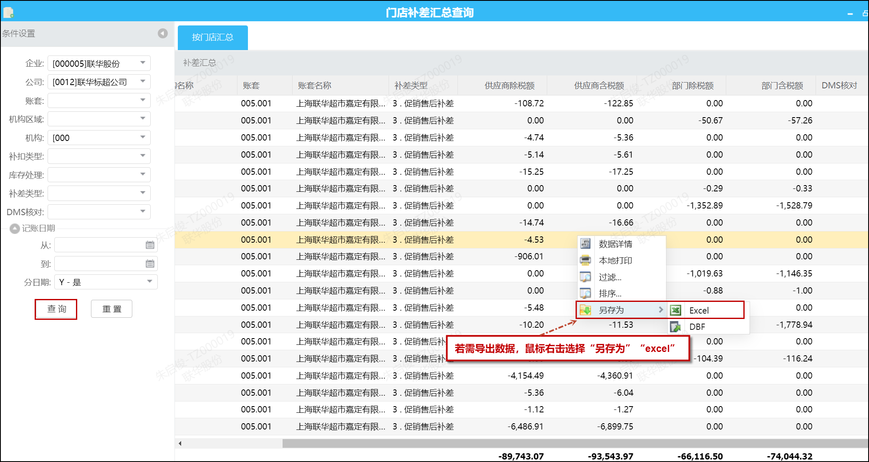
【温馨提示】：
1、 数据来源：
» 关账后的数据
2、条件查询:
» 企业/机构：默认为登录帐号所属帐套及机构；
» 补扣类型：补差-扣、补差补；
» 库存处理：影响门店库存、不影响门店库存；
» 补差类型：调价库存补差、促销库存补差、促销售后补差、促销进货补差、协议促销售后补差、团购供应补差、仓库调低进价补差、仓库调高进价补差、协议门店库存补差、团购商品部补差，可多选；

FAS_批发团购订单明细报表

最后更新：2021年7月08日
责任编辑：匡柏霞
1. 模块简介
【批发团购订单明细报表】用于查询线上订单的商品明细。

商品报损汇总表
功能路径：【SAAS零售平台】→【财务管理】→【财务报表】→【批发团购订单明细报表】
操作步骤如下：
1【设置查询条件】→2【查询】。
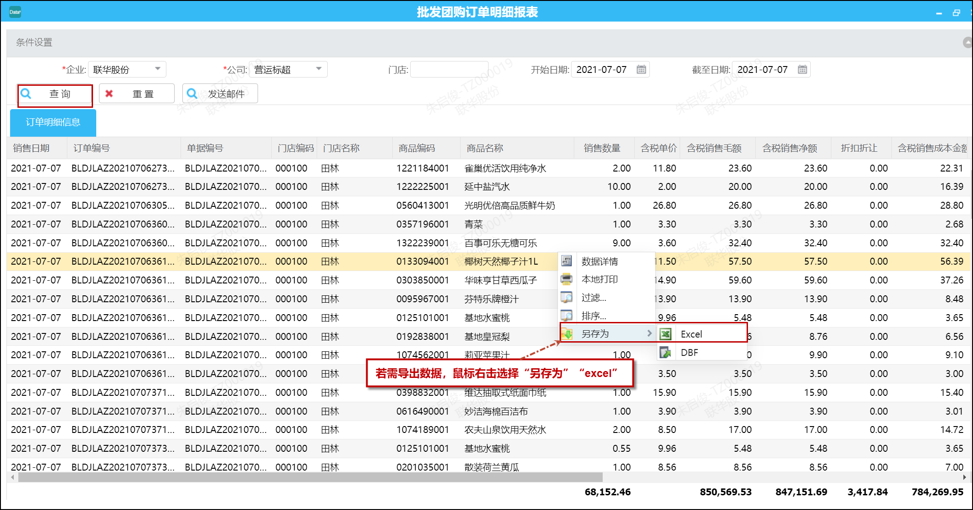

FAS_批发团购毛利报表

最后更新：2021年7月08日
责任编辑：匡柏霞
1. 模块简介
【批发团购毛利报表】以单据为单位进行汇总，用于查询线上订单的毛利情况.

商品报损汇总表
功能路径：【SAAS零售平台】→【财务管理】→【财务报表】→【批发团购毛利报表】
操作步骤如下：
1【设置查询条件】→2【查询】。
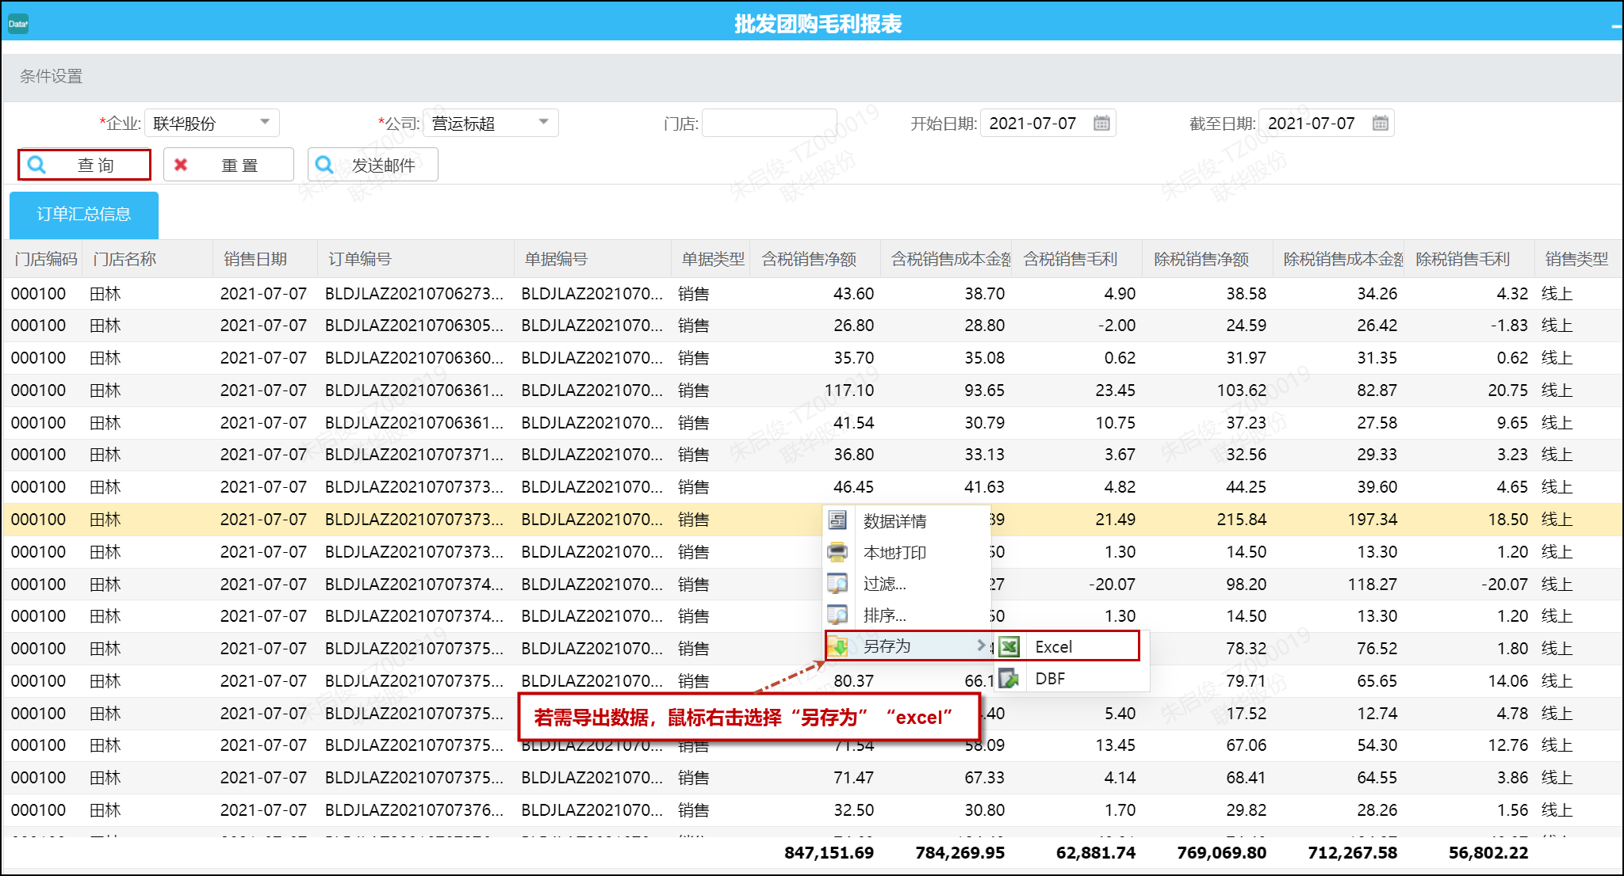

FAS_商品成本调整汇总表

最后更新：2021年7月08日
责任编辑：匡柏霞
1. 模块简介
【商品成本调整汇总表】用于查询期间内部门及大类的成本调整汇总数据。

商品报损汇总表
功能路径：【SAAS零售平台】→【财务管理】→【财务报表】→【商品成本调整汇总表】
操作步骤如下：
1【设置查询条件】→2【查询】，如需打印报表，可点击打印按钮。
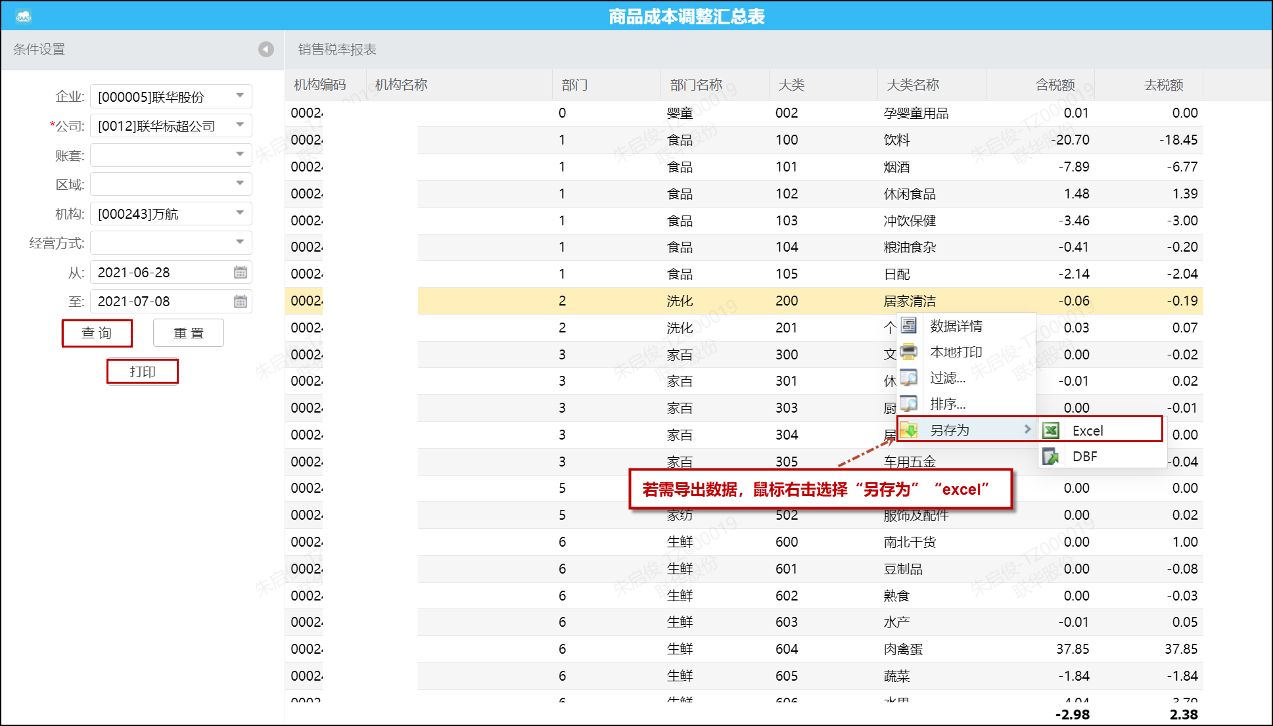

FAS_SA606027-调拨单据查询

最后更新：2021年7月08日
责任编辑：匡柏霞
1. 模块简介
【SA606027-调拨单据查询】用于查询期间，门店的调出与调入的单据信息。

商品报损汇总表
功能路径：【SAAS零售平台】→【财务管理】→【财务报表】→【SA606027-调拨单据查询】
操作步骤如下：
1【设置查询条件】→2【查询】，如需打印报表，可点击打印按钮。


